Отдел охраны окружающей среды и природопользования комитета градостроительства и развития инфраструктуры администрации Чайковского муниципального района

Состояние и охрана окружающей среды
на территории Чайковского муниципального района в 2015 году

2015 год
РАЗДЕЛ 1 СОСТОЯНИЕ ПРИРОДНЫХ РЕСУРСОВ
  - МИНЕРАЛЬНО-СЫРЬЕВЫЕ РЕСУРСЫ

Наиболее распространенными полезными ископаемыми на территории муниципального образования являются: нефть, песок, глина, песчано-гравийная смесь, торф, подземные воды.

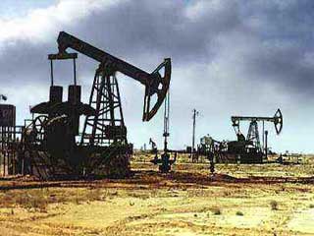
В районе находятся:
- 2 нефтяных (Шумовское и Злодаревское) и 1 нефтегазовое (Кирилловское) месторождения.
Запасы месторождений: Шумовское – 10220,00 тыс.т; Злодаревское – 528,00 тыс. т.; Кирилловское – 339,00 тыс.т.
Добычей на месторождении Злодаревское занимается ЗАО "Уральская нефтяная компания", на месторождениях Шумовское, Кирилловское - ООО "Лукойл-Пермнефть".
- Гаревское месторождение керамзитовой глины. Запасы месторождения составляют 1936 тыс. м³.
- Фокинское месторождение кирпичных глин. Запасы – 2146 тыс. м³. Добычу глины осуществляет ООО «Терракота» по лицензии ПЕМ 80104 ТЭ от 17.03.2011 г.
- Букорское месторождение песка-отощителя. Запасы – 249 тыс. м³;
- Ольховское месторождение песчано-гравийных смесей. Запасы – 1127 тыс.м³.
- Волковское месторождение песчано-гравийных смесей. Запасы по категории С2 (0) - 690 тыс.м³. Добычу песчано-гравийной смеси осуществляет ООО «Лагуна» по лицензии ПЕМ 01116 ТЭ от 07.06.2012 г.
- 12 торфяных месторождений.
Все месторождения торфа низинные и располагаются в поймах рек. Ботанический состав: осоковый, осоково-тростниковый, древесный. Площади месторождений от 1,4 до 208 га, запасы от 4 до 673 тыс. м³.

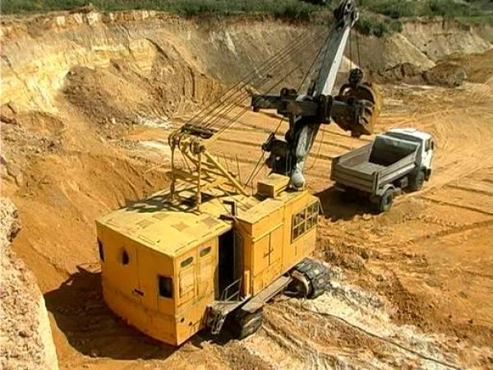
На территории Чайковского муниципального района действуют многочисленные подземные источники технического и хозяйственно-питьевого значения и два водозабора, работающих на неутвержденных запасах: первый – бальнеологические воды – хлоридные натриевые бромные рассолы, очень крепкие сероводородные бромные хлоридно-натриевые рассолы; второй – лечебно-столовые воды – слабо минерализованные сульфатно – хлоридно - гидрокарбонатные натриевые и слабо минерализованные хлоридно-гидрокарбонатные натриевые.
Карта полезных ископаемых Чайковского района представлена на рис.1
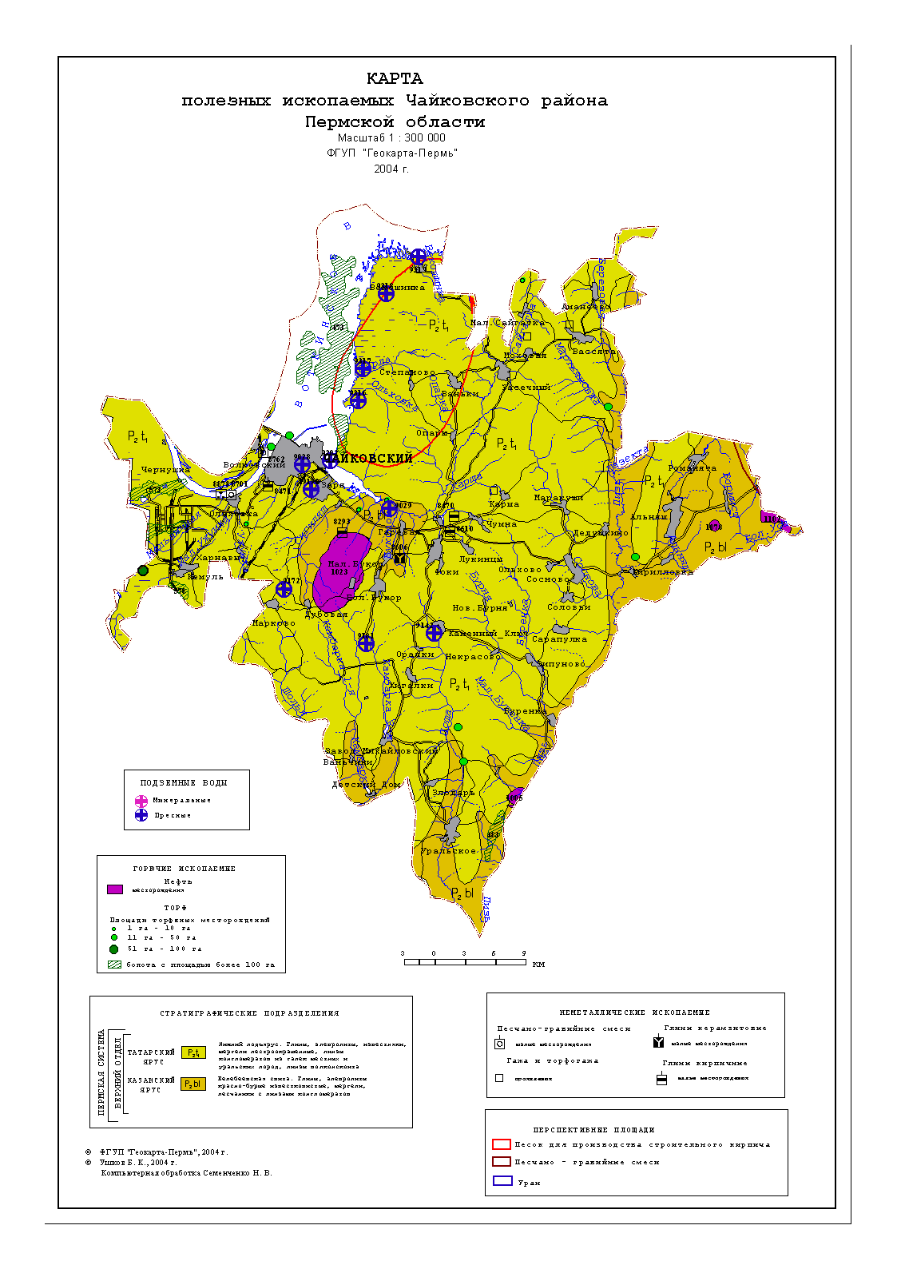Рис. 1

  - ВОДНЫЕ РЕСУРСЫ

Город Чайковский со всех сторон окружен водой. Общая площадь водного фонда составляет 17,1 тыс. га.
Основная река Кама (Воткинское водохранилище). Воткинское водохранилище имеет протяженность 365 км, наибольшая ширина – 10 км. Площадь зеркала – 1 120 000 га, полный объем – 9 360 000 тыс. м³.

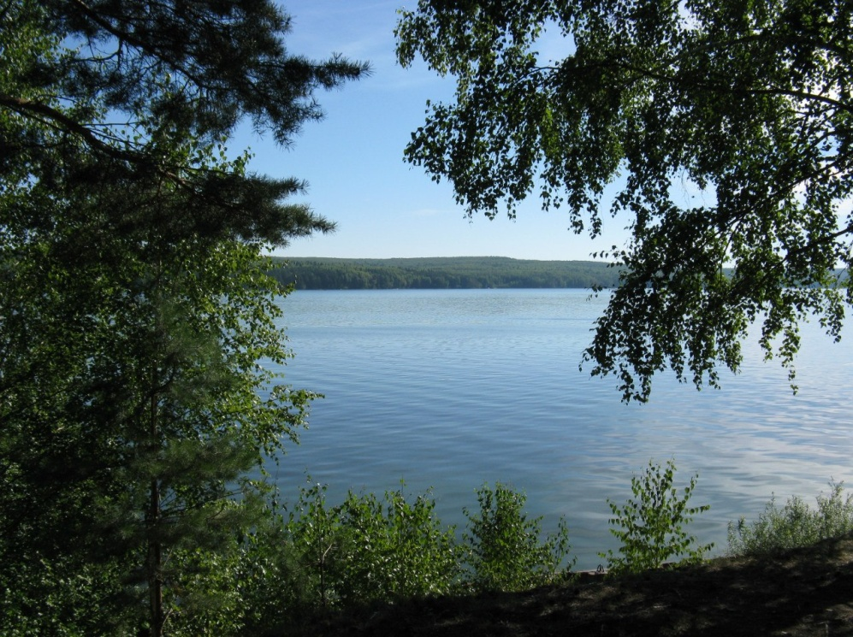
Кроме этого местность дренирована многочисленными речками (Сайгатка, Большая Пизь, Камбарка и др.), озерами, прудами, болотами.
По состоянию на 01 января 2016 года на территории района насчитывается 90 прудов. Самыми большими прудами и в том числе потенциально опасными гидротехническими сооружениями (ГТС) являются 2: ГТС пруда № 4 на р. Поша в с. Уральское Уральского сельского поселения, полный объем пруда – 0,320 млн.м³ , площадь при НПУ – 14,0 га, глубина – 2,3 м. и ГТС пруда № 11 на р. Камбарка 3-я в д. Завод Михайловский Фокинского сельского поселения, полный объем - 0,600 млн.м³ , площадь при НПУ – 30,0 га, глубина – 2,0 м.

  - БИОЛОГИЧЕСКИЕ РЕСУРСЫ

    - Рыбные ресурсы
В Чайковском муниципальном районе для промысловой добычи рыбы главным образом используется Воткинское водохранилище. Наиболее крупными субъектами промышленного рыболовства являются ООО «Рыбхоз», которое в 2015 году обеспечило более 70 % общих промысловых уловов рыбы из данного водоема и более 30 % годовых промысловых уловов рыбы по краю в целом.
ООО «Рыбхоз» - является абсолютным лидером по объему промысловых уловов рыбы и единственным производителем рыбной продукции из добытой рыбы. Помимо заморозки, предприятие осуществляет вяление, соление, горячее и холодное копчение рыбы, изготавливает рыбные полуфабрикаты (котлеты, пельмени, филе, фарш, шашлыки и др.), а также кулинарные изделия из рыбы. Ассортимент рыбной продукции насчитывает более 50 наименований.
Видовой состав промысловых уловов рыбы в 2015 году по районам промысла приведен в таблице 1.
Таблица 1
Видовой состав промысловых уловов рыбы
из водных объектов Пермского края в 2015 году, тонн

Вид рыбы | Камское водохранилище | Воткинское водохранилище | Реки, озера и пойменные водоемы | Итого
Сом | - | 6,48 | 2,50 | 8,98
Жерех | 2,43 | 2,24 | 1,47 | 6,13
Судак | 42,54 | 37,23 | 4,45 | 84,22
Щука | 17,22 | 8,47 | 1,50 | 27,18
Лещ | 144,39 | 221,80 | 14,01 | 380,20
Язь | 4,78 | 3,59 | 1,87 | 10,23
Налим | 9,83 | 1,02 | 0,44 | 11,29
Чехонь | 34,93 | 29,93 | 5,87 | 70,73
Синец | 13,41 | 0,85 | 0,28 | 14,54
Густера | 14,22 | 4,88 | 0,40 | 19,50
Плотва | 68,03 | 8,09 | 3,49 | 79,61
Окунь | 13,85 | 4,13 | 2,35 | 20,33
Карась | 0,00 | 0,00 | 0,10 | 0,10
Уклея | 5,67 | 1,11 |  | 6,78
Белоглазка |  | 0,00 |  | 0,00
Голавль |  | 0,00 |  | 0,00
Тюлька | 0,04 | 0,01 |  | 0,05
Итого: | 371,34 | 329,84 | 38,71 | 739,89

Основными промысловыми видами являются: лещ, судак, сом, щука, чехонь, плотва.

    - Ресурсы охотничьих животных
Охота – один из древнейших видов пользования животным миром, приоритетная и традиционная форма природопользования, в основе которой – охотничьи ресурсы: охотничьи животные и охотничьи угодья.
Общая площадь общедоступных охотничьих угодий (по состоянию на 26.01.2016 г.), в которых физические лица имеют право свободно пребывать
в целях охоты, на территории Чайковского муниципального района составляет – 1,57 тыс. га. (рис.2).
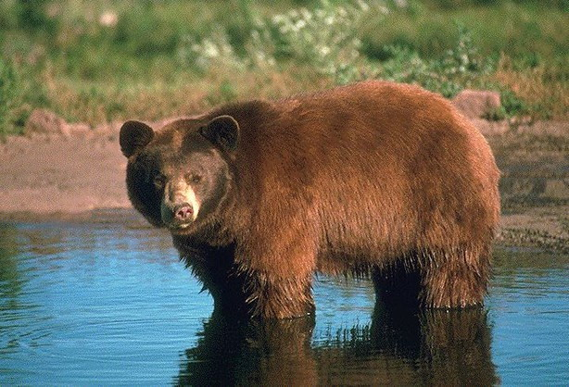
Кроме того, на территории района 3 охотобщества:
- «Чайковское», площадь 98,9 тыс.га,
охотпользователь – ОО «Пермская федерация охотников и рыболовов»;
- «Фокинское», площадь 30,0 тыс. га,
охотпользователь – ООО «Фокинское охотхозяйство»;
- «Нижнекамское», площадь 11,0 тыс. га,
охотпользователь – филиал ДОАО «Спецгазавтотранс» ПАО «Газпром».
В лесах, на лугах, болотах и водоемах Чайковского района обитают разнообразные животные: бурый медведь, лось, кабан, глухарь, белка, заяц-беляк, рысь, волк, лисица, куропатка, ондатра, енотовидная собака, бобр речной и др.
Численность видов охотничьих животных представлена в таблице 2.

Таблица 2

Численность видов охотничьих животных на территории Чайковского муниципального района

Наименование охотничьего угодья | Площадь обитания охотничьего ресурса,  тыс. га | Численность охотничьих ресурсов
 |  | лось | рысь | медведь | барсук | выдра
Южная природно-хозяйственная зона
Чайковский муниципальный район | 113,13 | 510 | 40 | 56 | 90 | 60

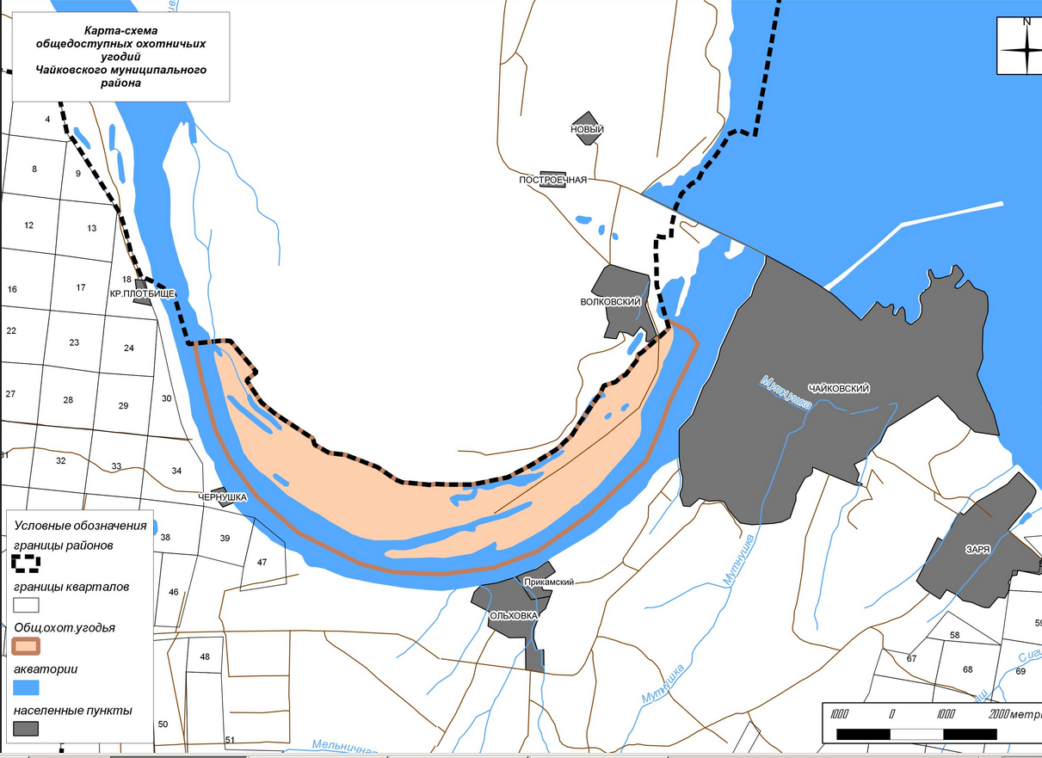

н

Рис. 2
Для сохранения, воспроизводства и восстановления всех видов охотничьих животных на территории Чайковского района образован биологический охотничий заказник регионального значения «Южный» (рис.3). Площадь угодий заказника - 28 тыс. га. (рис.4)

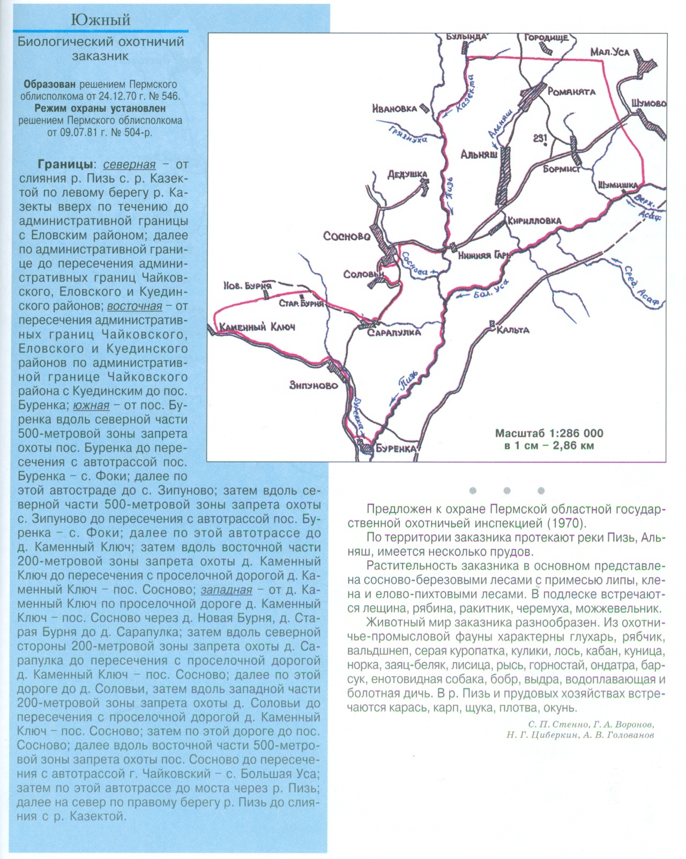
Рис. 3

Биологический охотничий заказник «Южный»
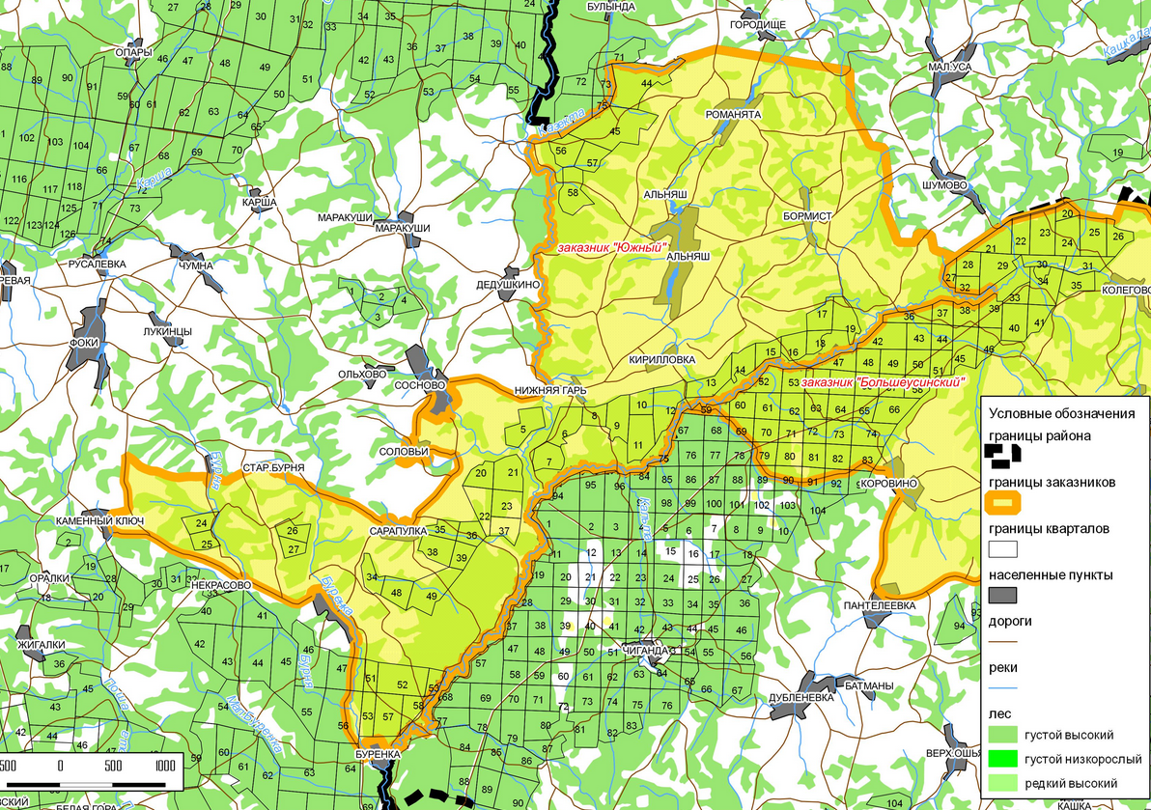

Рис.4
Рис.4
  - ЛЕСНЫЕ РЕСУРСЫ

Одним из важнейших природных ресурсов Чайковского района являются леса.
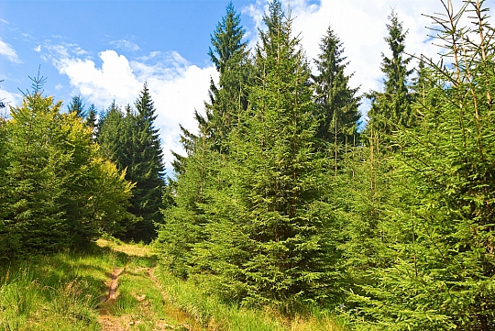
Общая площадь земель лесного фонда по Чайковскому муниципальному району – 113976 га, в том числе покрытые лесом – 102857 га. Ежегодная расчётная лесосека составляет 231,4 тыс.м³, в том числе по хвойному хозяйству - 36,9 тыс.м³.
Основной территориальной единицей управления в области использования, охраны, защиты, воспроизводства лесов является государственное казенное учреждение «Чайковское лесничество», которое включает в себя 4 участковых лесничеств: Степановское участковое лесничество, площадью 34903 га: Сосновское участковое лесничество – 27 976 га; Михайловское участковое лесничество – 28 391 га и Чайковское участковое лесничество – 22 706 га.
С целью заготовки древесины на территории Чайковского муниципального района заключено 11 договоров аренды участков лесного фонда, общей площадью 85 320 га. Годовой объем заготовки арендаторами составляет 151,2 тыс. м³ , в том числе по хвойному хозяйству – 25,5 тыс. м³ . Наиболее крупными арендаторами являются: ОАО «Амзинский лесокомбинат», ООО «Пермагролес», ООО «Интер-Лес», ООО «СВЕЗА –Уральский».
Расчетная лесосека для заготовки древесины гражданами для собственных нужд составляет – 80,0 тыс. м³ , в том числе по хвойному хозяйству – 11,4 тыс. м³ .
В 2015 году гражданами было заключено 2788 договоров купли-продажи лесных насаждений, на общий объем – 63004 м³ , в том числе деловой древесины – 10662 м³ . Из общего количества договоров купли-продажи лесных насаждений льготной категорией граждан заключено:
- по многодетным семьям – 21 договор купли-продажи, на общий объем – 4543 м³ , в том числе по хвойному хозяйству – 2465 м³ ;
- по молодым семьям – 30 договоров купли-продажи, на общий объем 5758 м³ , в том числе по хвойному хозяйству – 5043 м³ .
С целью выявления незаконных рубок на территории Чайковского муниципального района ежегодно проходят специальные профилактические мероприятия «Лесовоз» и «Лесной дозор». Все случаи нарушений рассматриваются на межведомственной комиссии по противодействию незаконным заготовкам и обороту древесины при администрации Чайковского муниципального района.
За 2015 год было выявлено 13 лесонарушений. Сумма ущерба составила 3176,2 тыс. руб.

РАЗДЕЛ 2 ПРИРОДНОЕ НАСЛЕДИЕ
2.1. Животные и растения, занесенные в Красную книгу Пермского края
Некоторые виды животных, обитающих на территории Чайковского муниципального образования, занесены в Красную книгу (белохвостый орлан, черный коршун, канюк, ушастая сова, прыткая ящерица, зеленая жаба и др.)
Растительный мир представлен большим разнообразием видов растений, некоторые из них также занесены в Красную книгу. Часто встречаются редкие и исчезающие виды: ирис сибирский, прострел раскрытый и желтеющий, любка двулистная, кувшинка белая и желтая, дуб черешчатый и др.
Координаты мест обитания и перечень объектов животного и растительного мира, занесенных в Красную книгу Пермского края, приведены в таблице 3.

2.2. Особо охраняемые природные территории

На территории Чайковского района созданы 2 особо охраняемые природные территории регионального значения:
- Векошинка – на территории Ваньковского сельского поселения (охраняемый ландшафт регионального значения, площадь 1094,0 га) – используется для отдыха населения, заготовки грибов и ягод. Расположен в границах кварталов 19,28,29,31-33,41-43 Степановского лесничества ГКУ «Чайковское лесничество». Основу растительного покрова составляют сосняки-зеленомошники и их производные. Лесопокрытая площадь - 1060,6 га (рис. 5);
- Плотбище – на территории Ольховского сельского поселения (охраняемый ландшафт регионального значения, площадь 771,0 га) – используется для отдыха населения, проведения экологических экспедиций с целью изучения природной флоры и фауны. Красное плотбище расположено в границах кварталов 4,8,9,12,13,18,24,30 Чайковского лесничества ГКУ «Чайковское лесничество». Основу растительного покрова составляют сосновые леса липняковых и зеленомошных типов, безлесные низинные осоковые болота, припойменные дубравы (рис.6).

Таблица 3

Координаты мест обитания и перечень объектов животного и растительного мира,
занесенных в Красную книгу Пермского края
№ п/п | Буферная зона радиусом 50 м от точки координат
 | Наименование вида |  | Координаты |  |  |  | Муниципальное образование
 |  |  | с.ш. |  | в.д.
1 | Касатик сибирский – Iris sibirica L.  Семейство Касатиковые – Iridaceae |  | 56º 44,868' |  | 54º 00,322' |  | Чайковский
2 | Гнездовка настоящая – Neottia nidus-avis (L.) Rich.  Семейство Орхидные – Orchidaceae |  | 56º 45,5' |  | 53º 50,6' |  | Чайковский
3 |  |  | 56º 51,03' |  | 54º 16' |  | Чайковский
4 |  |  | 56º 54,644' |  | 54º 16,906' |  | Чайковский
5 | Кирказон обыкновенный – Aristolochia clematitis L.  Семейство Кирказоновые – Aristolochiaceae |  | 56º47´10.9´´ |  | 53º54´08.1´´ |  | Чайковский
6 | Гвоздика песчаная – Dianthus arenarius L.  Семейство Гвоздичные – Caryophyllaceae |  | 56⁰52¢16.3² |  | 54⁰16¢21.2² |  | Чайковский
7 | Кувшинка четырехгранная – Nymphaea tetragona Georgi.  Семейство Кувшинковые – Nymphaeaceae |  | 56º 32,104´ |  | 54º 18,608´ |  | Чайковский
8 | Кубышка малая – Nuphar pumila (Timm) DC.  Семейство Кувшинковые – Nymphaeaceae |  | 56º28,4´ |  | 54º 15,6´ |  | Чайковский
9 | Двулепестник парижский – Circaea lutetiana L.  (сем. Onagraceae Juss.)  Семейство Кипрейные – Onagraceae |  | от 56º43´55,6´´ до 56º44´03,2´´ |  | от 53º58´58,6´´  до 53º57´55,5´´ |  | Чайковский
10 | Василек Маршалла – Centaurea marschalliana Spreng.  Семейство Сложноцветные – Asteraceae |  | 56⁰52¢27.6² |  | 54⁰16¢16.6² |  | Чайковский
11 |  |  | 56⁰53¢56.5² |  | 54⁰16¢14.9² |  | Чайковский
12 |  |  | 56⁰46,633² |  | 53⁰53,821² |  | Чайковский
13 |  |  | 56⁰46,770² |  | 53⁰54,182² |  | Чайковский
14 |  |  | 56⁰54,681² |  | 54⁰16,757² |  | Чайковский
15 | Флавопунктелия желтеющая - Flavopunctelia flaventior (Stirt.) Hale  Семейство Пармелиевые - Parmeliaceae |  | 56°47,019'; |  | 54°08,480' |  | Чайковский
16 | Обыкновенная медянка - Coronella austriaca Laurenti, 1768  Отряд Чешуйчатые – Squamata  Cемейство Ужеобразные - Colubridae |  | 56° 32′ |  | 54° 31′ |  | Чайковский
17 | Большая выпь – Botaurus stellaris (Linnaeus, 1758)  Отряд Аистообразные – Ciconiiformes  Семейство Цаплевые – Ardeidae |  | 56° 37′ |  | 54° 31′ |  | Чайковский
18 |  |  | 56° 43′ |  | 53° 55′ |  | Чайковский
19 | Болотный лунь – Circus aeruginosus  Отряд Соколообразные – Falconiformes  Семейство Ястребиные – Accipitridae |  | 56° 43′ |  | 53° 58′ |  | Чайковский
20 | Воробьиный сыч (сычик) – Glaucidium passerinum (Linnaeus, 1758)  Отряд Совообразные – Strigiformes  Семейство Совиные – Strigidae |  | 56° 37′ |  | 54° 31′ |  | Чайковский
21 | Бородатая неясыть - Strix nebulosa Forster, 1772  Отряд Совообразные – Strigiformes  Семейство Совиные – Strigidae |  | 56º27' |  | 54º 26' |  | Чайковский
22 |  |  | 56º 32' |  | 54º 17' |  | Чайковский

Охраняемый ландшафт регионального значения «Векошинка»

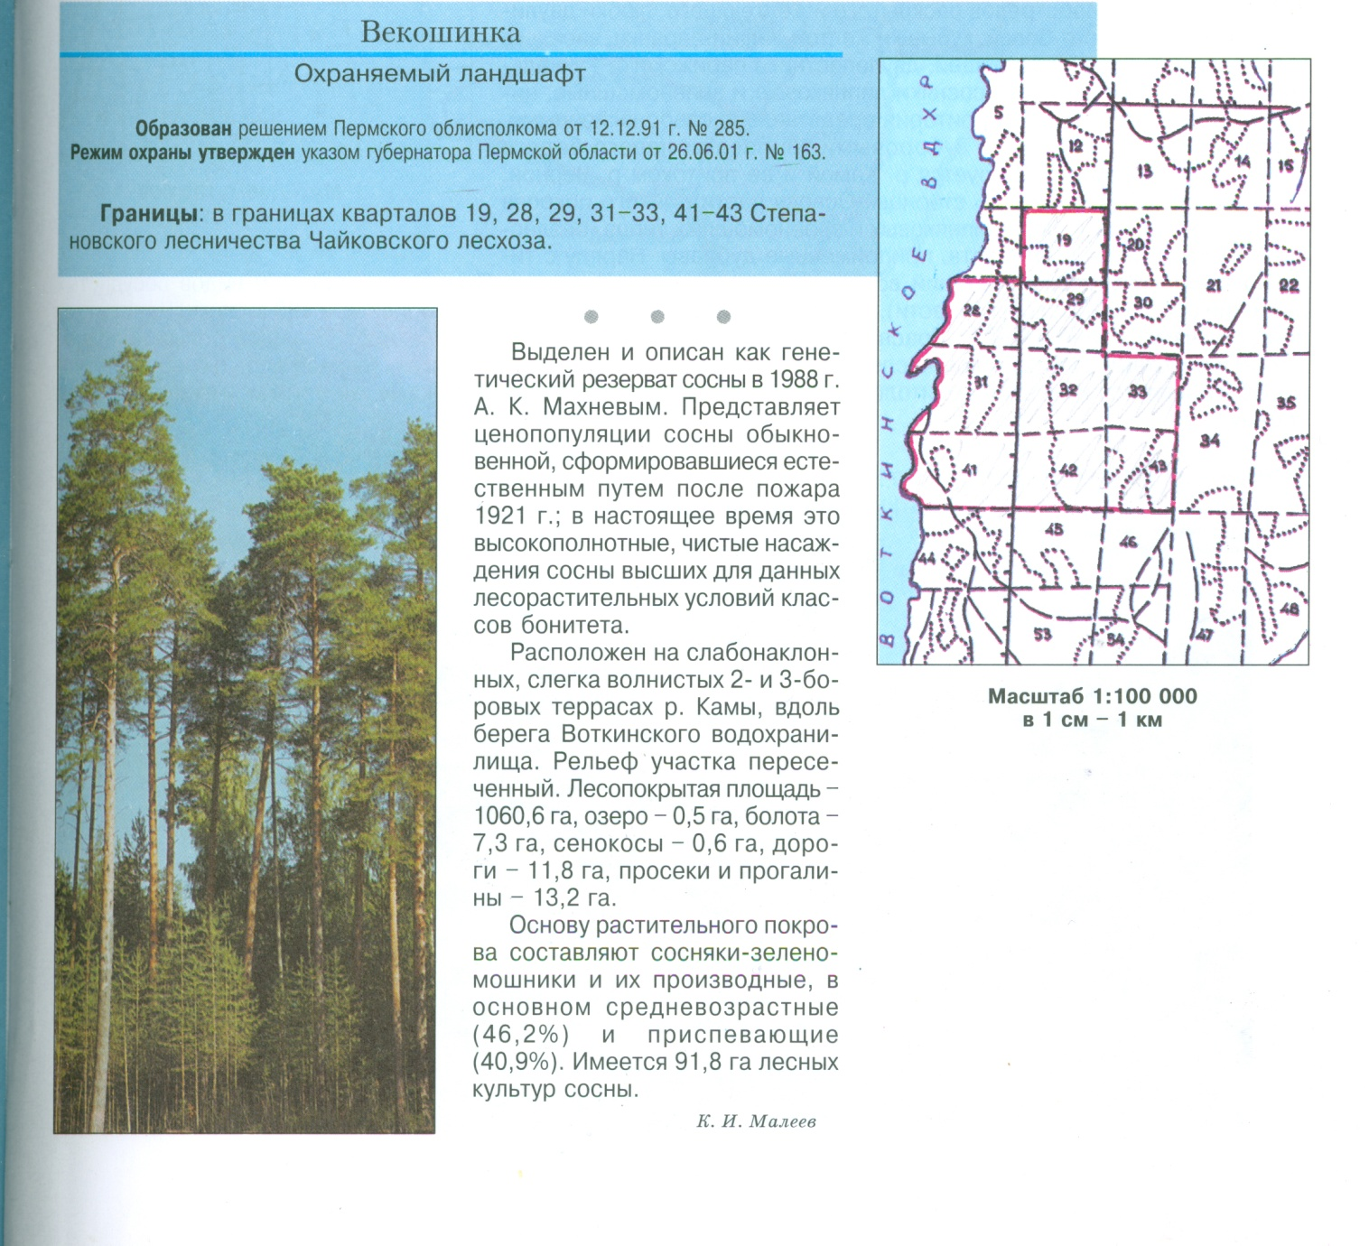

Рис. 5

Охраняемый ландшафт регионального значения «Плотбище»

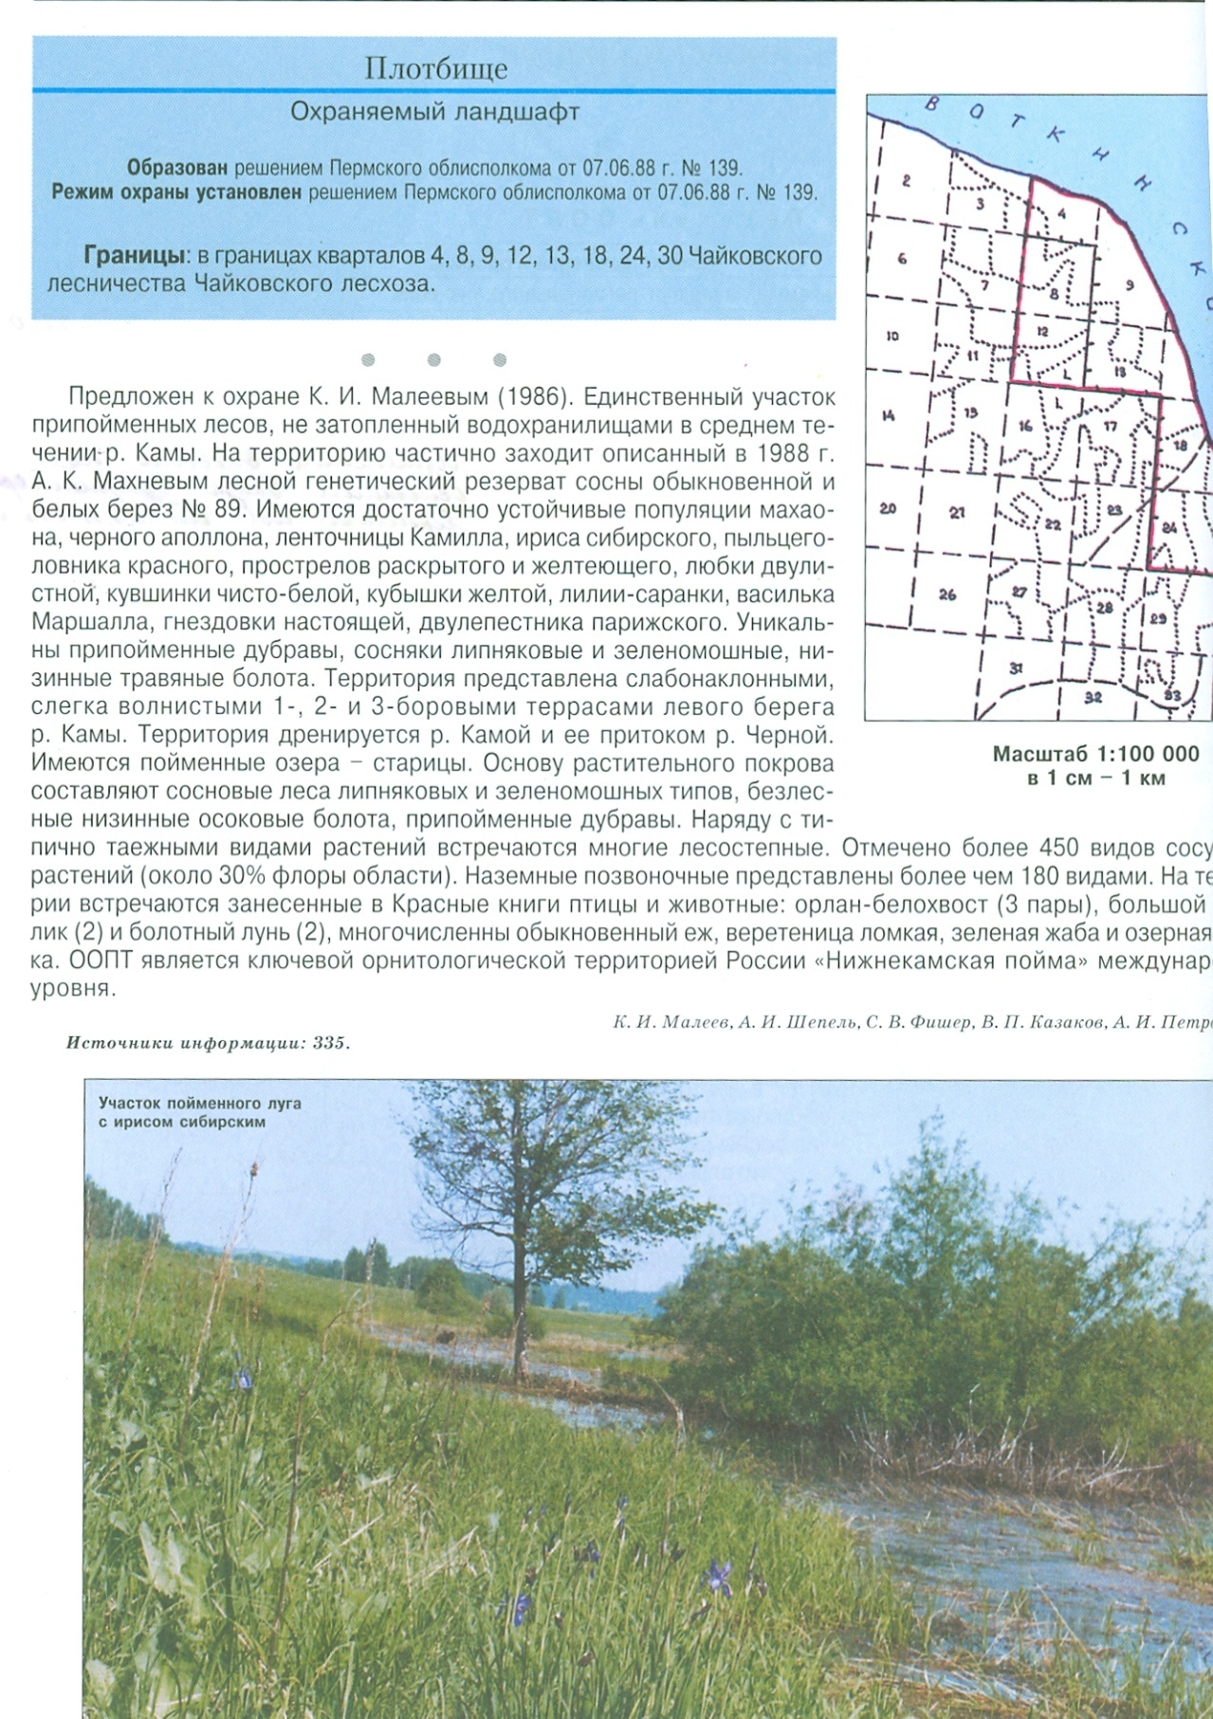

Рис. 6
РАЗДЕЛ 3 КАЧЕСТВО ПРИРОДНОЙ СРЕДЫ
  - КАЧЕСТВО АТМОСФЕРНОГО ВОЗДУХА

На качество атмосферного воздуха влияют метеорологические условия. Метеорологические характеристики по месяцам приведены в таблице 4.
Таблица 4
Метеорологические характеристики в 2015 году
Метеорологические  характеристики | Месяцы |  |  |  |  |  |  |  |  |  |  |  | Год
 | I | II | III | IV | V | VI | VII | VIII | IX | X | XI | XII
Осадки, количество дней | 28 | 21 | 20 | 26 | 15 | 18 | 27 | 28 | 24 | 30 | 28 | 29 | 294
Скорость ветра, м/сек | 2,6 | 2,8 | 2,0 | 2,5 | 1,8 | 2,1 | 2,3 | 2,2 | 1,6 | 2,8 | 2,2 | 2,6 | 2,3
Повторяемость приземных инверсий температуры, % | 28 | 57 | 71 | 30 | 39 | 42 | 26 | 26 | 34 | 8 | 10 | 20 | 26
Повторяемость застоев воздуха, % | 14 | 21 | 32 | 15 | 29 | 24 | 18 | 16 | 20 | 7 | 3 | 7 | 10
Повторяемость скорости ветра 0-1 м/сек, в % | 25 | 18 | 42 | 28 | 42 | 32 | - | 38 | 51 | 14 | 30 | 25 | 31
Повторяемость приподнятых инверсий температуры, % | 46 | 32 | 19 | 9 | 29 | 17 | 24 | 10 | 25 | 29 | 72 | 58 | 30
Повторяемость туманов, % | - | 0,60 | 0,81 | - | - | - | - | - | - | - | - | - | 0,12

3.1.1. Показатели качества атмосферного воздуха
Из всех факторов окружающей среды наиболее значимым для здоровья человека является атмосферный воздух.
Уровень загрязнения атмосферы определяется по значениям средних и максимальных разовых концентраций примесей. Степень загрязнения атмосферы оценивается при сравнении фактических концентраций с предельно допустимой концентрацией (ПДК). Значения ПДК загрязняющих веществ в атмосферном воздухе населенных мест приведены в таблице 5.
Таблица 5

Значения предельно-допустимых концентраций (ПДК)
загрязняющих веществ в атмосферном воздухе населенных мест

№ | Наименование |  | Значение пдк, мг/м'
 | примеси | Максимальная |  | Среднесуточная
 |  | разовая
1 | Взвешенные вещества | 0,5 |  | 0,15
2 | Диоксид серы | 0,5 |  | 0,05
3 | Диоксид азота | 0,2 |  | 0,04
4 | Хлорид водорода | 0,20 |  | 0,1
5 | Аммиак | 0,20 |  | 0,04
Мониторинг загрязнения атмосферного воздуха на территории Чайковского муниципального района осуществляет Пермский центр по гидрометеорологии и мониторингу окружающей среды – филиал Федерального государственного бюджетного учреждения «Уральское Управление по гидрометеорологии и мониторингу окружающей среды». Мониторинг проводится на 1 стационарном посту по 5 загрязняющим веществам: взвешенные вещества, диоксид серы, диоксид азота, аммиак, хлорид водорода.
За 2015 год отобрано и проанализировано 1530 проб атмосферного воздуха.
3.1.1.1. Концентрация основных примесей:
Средняя годовая концентрация взвешенных веществ равна
147 мкг/ м ³ , что на уровне 1 ПДК. Зарегистрировано 2 случая превышения максимальной разовой ПДК_{м.р.} до 1,6 ПДК (апрель 2015 г.)
3.1.1.2. Концентрации диоксид серы. В целом по городу средняя за год концентрация равна 2 мкг/м ', что значительно ниже 1 ПДК. Превышений максимальной разовой ПДК_{м}._{р}. не зарегистрировано.
3.1.1.3. Концентрация диоксид азота. Средняя годовая концентрация диоксид азота ниже 1 ПДК. Превышений максимальной разовой ПДК_{м}._{р}. не зарегистрировано.
3.1.1.4. Концентрации специфических примесей:
Средняя годовая концентрация хлорид водорода ниже l ПДК. Всего по городу было зарегистрировано 25 случаев превышений максимальной разовой ПДК_{м}._{р} .• , из них 22 случая до 4,9 ПДК и 3 случая выше 5 ПДК. Максимальная из разовых концентрация - 7,З ПДК, была зарегистрирована 03.07.2015 в 19.00ч.
3.1.1.5. Концентрация аммиака. Средняя годовая концентрация аммиака составила 1,1 ПДК. Зарегистрировано 10 случаев превышения максимальной разовой ПДК_{м}._{р} . максимальное превышение отмечено до 2,7 ПДК_{м}._{р}. (октябрь 2015 г.).

    - Уровень загрязнения атмосферного воздуха

Для оценки уровня загрязнения атмосферного воздуха используются три показателя качества воздуха: индекс загрязнения атмосферы – ИЗА, стандартный индекс – СИ и наибольшая повторяемость превышения ПДК – НП.
СИ — наибольшая измеренная разовая концентрация примеси, деленная на ПДК, из данных измерений на посту за одной примесью, или на всех постах за одной примесью, или на всех постах за всеми примесями.
НП — наибольшая повторяемость превышения ПДК из данных измерений на посту за одной примесью, или на всех постах за одной примесью, или на всех постах за всеми примесями.
ИЗА – суммарный индекс загрязнения атмосферы.
Согласно значениям ИЗА, СИ, НП принято различать четыре степени загрязнения атмосферного воздуха (таблица 6)
Таблица 6
Оценка степени загрязнения атмосферы

Степень |  | ИЗА | СИ | НП
градации | загрязнение атмосферы
I | Низкое | от 0 до 4 | от 0 до 1 | 0
II | Повышенное | от 5 до 6 | от 2 до 4 | от 1 до 19
III | Высокое | от 7 до 13 | от 5 до 10 | от 20 до 49
IV | Очень высокое | ≥ 14 | > 10 | > 50

Уровень загрязнения атмосферы в г. Чайковском в 2015 году определен как ориентировочный и оценивался по 2 показателям: НП и СИ Ориентировочный уровень загрязнения атмосферного воздуха за 2015 год в г. Чайковском характеризуется как высокий: СИ = 7,3 (хлорид водорода), НП = 8,2 % (хлорид водорода). Общее количество превышений ПДК_{м.р.} за год – 37 случаев.
В предыдущем 2014 году ориентировочный уровень загрязнения атмосферного воздуха характеризовался как высокий: СИ = 5,3 (хлорид водорода), НП = 2,3 % (хлорид водорода). Общее количество превышений ПДК_{м.р} за год – 7 случаев.
Динамика изменения уровня загрязнения атмосферного воздуха по Чайковскому муниципальному району за 2008 – 2015 годы представлена на рис. 7.

Динамика изменения уровня загрязнения атмосферного воздуха (по показателю ИЗА) по Чайковскому муниципальному району
за 2008 – 2015 годы

Рис. 7

В 2014 – 2015 году показатель ИЗА не рассчитывался, так как оценка качества атмосферного воздуха по показателю ИЗА производится при наличии не менее 500 наблюдений в год.

Превышения загрязняющих веществ в атмосферном воздухе за 2015 год по результатам наблюдений на стационарных постах в г. Чайковском отражены в таблице 7.
Таблица 7
Превышения загрязняющих веществ в атмосферном воздухе за 2015 год
по результатам наблюдений на стационарных постах в г. Чайковском

Вещество | Максимальная концентрация  в долях ПДКм.р. | Дата  обнаружения | Общее число  случаев  превышения ПДК
Январь
Хлорид водорода | 1,2 | 16 | 1
Февраль
Хлорид водорода | 4,9 | 09 | 3
Апрель
Взвешенные вещества  Аммиак | 1,6  1,5 | 21  08 | 2  1
Май
Аммиак | 1,6 | 26 | 1
Июнь
Хлорид водорода  Аммиак | 4,9  1,1 | 17  17 | 1  2
Июль
Аммиак  Хлорид водорода | 1,1  7,3 | 28  03 | 1  3
Август
Хлорид водорода | 1,5 | 13 | 2
Сентябрь
Хлорид водорода  Аммиак | 1,9  1,3 | 15  22 | 8  1
Октябрь
Аммиак | 2,7 | 05 | 2
Ноябрь
Хлорид водорода  Аммиак | 3,9  2,1 | 10  11 | 4  1
Декабрь
Хлорид водорода  Аммиак | 6,1  1,1 | 01  15 | 3  1

    - Тенденция загрязнения атмосферы за 2011 - 2015 годы

За последний пятилетний период ориентировочные средние концентрации хлорида водорода повысились. Снизились ориентировочные средние концентрации веществ: взвешенные вещества, диоксид серы, диоксид азота и аммиак.

  - КАЧЕСТВО ВОДНЫХ ОБЪЕКТОВ
3.2.1. Гидрологические условия 2015 года

В целом 2015 год характеризовался водностью близкой к среднемноголетним значениям. Среднегодовой приток воды в Воткинское водохранилище составил 122 % среднемноголетней нормы, что на 17 % выше водности 2014 года.

    - Качество воды Воткинского водохранилища.

Оценка качества воды проводится на основе статистической обработки результатов гидрохимических наблюдений, проводимых Пермским ЦГМС – филиалом ФГБУ «Уральское УГМС» в течение 2015 года. В пробах воды определялись 35 ингредиентов (показатели физического, газового, биогенного, органического, солевого состава, загрязняющие вещества).
В таблице 8 приведена схема расположения пунктов наблюдения за качеством поверхностных вод Пермского края.

Таблица 8
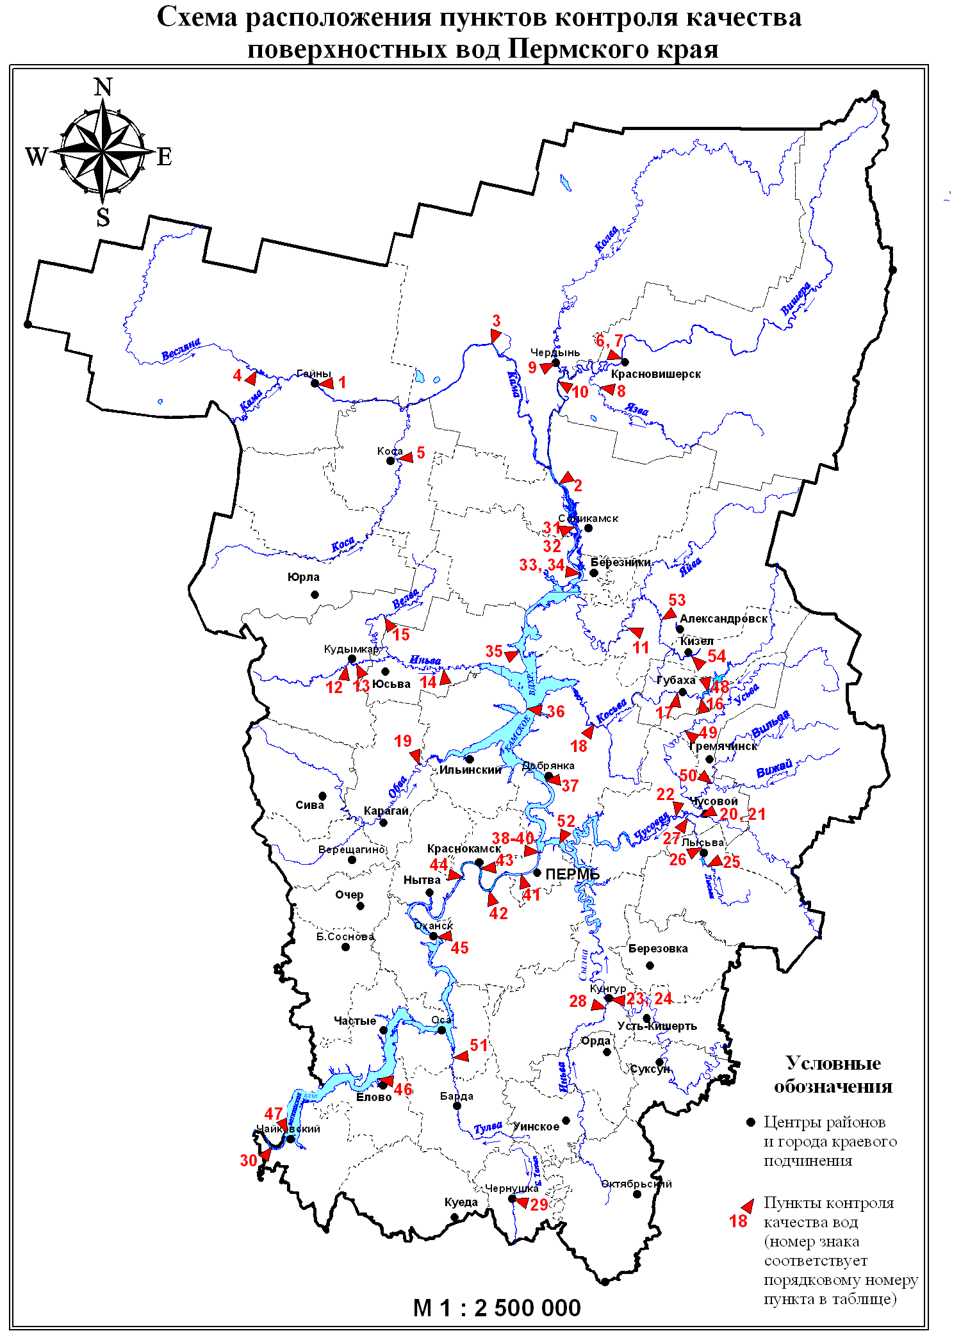
Пункты контроля качества воды:
№ 30 - р. Кама – 10,5 км ниже г. Чайковского;
№ 47 – Воткинское водохранилище – в черте г. Чайковского, 2,0 км выше плотины Воткинской ГЭС.
Качество воды р. Кама в районе г. Чайковского в 2015 году не претерпело существенных изменений. Как и в 2014 году, оно не отвечало нормам для рыбохозяйственных водоёмов. Наиболее распространёнными загрязняющими веществами являются соединения марганца, меди, железа, аммонийный азот, трудноокисляемые органические вещества (по ХПК), концентрации которых в поверхностных водах превышают предельно допустимые концентрации для водоемов рыбохозяйственного пользования (от 1 до 5 ПДК_{р/х} ).
Значения ПДКр/х для загрязняющих веществ, характеризующих загрязнение рек приведены в таблице 9.
Таблица 9
Значения предельно допустимых концентраций для водоемов рыбохозяйственного пользования мг/дм3

Показатель | ПДК | ВЗ в долях ПДК | ЭВЗ в долях ПДК
Нефтепродукты | 0,05 | 30 | 50
Медь | 0,001 | 30 | 50
Цинк | 0,01 | 10 | 50
Никель | 0,01 | 10 | 50
Марганец | 0,01 | 30 | 50
Железо общее | 0,10 | 30 | 50
ВЗ - уровень высокого загрязнения водного объекта рыбохозяйственного значения.
ЭВЗ - уровень экстремально высокого загрязнения водного объекта рыбохозяйственного значения.

Кислородный режим Воткинского водохранилища складывается удовлетворительно.
Среднегодовые концентрации, превышающие ПДК, отмечены по марганцу – 4 ПДК, железу – 3 ПДК. Среднегодовые концентрации меди увеличились в 2 раза до 4 ПДК. Среднегодовые концентрации фенолов, нефтепродуктов не превысили ПДК, азота аммония незначительно превысили уровень ПДК.
Комплексная оценка качества воды Воткинского водохранилища показала, что в 2015 году, как и в 2014 году качество воды достаточно стабильно и оценивается 3 классом качества, разрядом «Б» – вода «очень загрязненная» (таблица 10).
Таблица 10

Характеристика уровня загрязнения поверхностных водных объектов Пермского края
(класс качества и разряд)
в 2011 – 2015 гг.

№ | Река-Створ | 2011 | 2012 | 2013 | 2014 | 2015
Камское водохранилище
1 | г. Соликамск, черта  города | 3 «А»  «загрязненная» | 3 «А»  «загрязненная» | 3 «А»  «загрязненная» | 3 «Б»  «очень загрязненная» | 3 «Б»  «очень загрязненная»
2 | г. Соликамск, ниже  города | 3 «А»  «загрязненная» | 3 «А»  «загрязненная» | 3 «А»  «загрязненная» | 3 «Б»  «очень загрязненная» | 3 «Б»  «очень загрязненная»
3 | г. Березники, черта  города | 3 «А»  «загрязненная» | 3 «Б»  «очень загрязненная» | 3 «А»  «загрязненная» | 3 «Б»  «очень загрязненная» | 3 «Б»  «очень загрязненная»
4 | г. Березники, ниже  города | 3 «Б»  «очень загрязненная» | 3 «Б»  «очень загрязненная» | 3 «Б»  «очень загрязненная» | 3 «Б»  «очень загрязненная» | 3 «Б»  «очень загрязненная»
5 | г. Добрянка | 3 «Б»  «очень загрязненная» | 3 «Б»  «очень загрязненная» | 3 «Б»  «очень загрязненная» | 3 «Б»  «очень загрязненная» | 3 «А»  «загрязненная»
6 | г. Пермь, выше  города | 3 «А»  «загрязненная» | 3 «Б»  «очень загрязненная» | 3 «А»  «загрязненная» | 3 «Б»  «очень загрязненная» | 3 «Б»  «очень загрязненная»
7 | г. Пермь, черта города, в/б КамГЭС | 3 «Б»  «очень загрязненная» | 4 «А»  «грязная» | 3 «Б»  «очень загрязненная» | 3 «Б»  «очень загрязненная» | 3 «Б»  «очень загрязненная»
Воткинское водохранилище
1 | г. Пермь, черта города, н/б КамГЭС | 3 «А»  «загрязненная» | 3 «Б»  «очень загрязненная» | 3 «А»  «загрязненная» | 3 «А»  «загрязненная» | 3 «Б»  «очень загрязненная»
2 | г. Пермь, черта города (Заостровка) | 3 «А»  «загрязненная» | 3 «Б»  «очень загрязненная» | 3 «А»  «загрязненная» | 3 «А»  «загрязненная» | 3 «Б»  «очень загрязненная»
3 | г. Пермь, ниже города | 3 «Б»  «очень загрязненная» | 3 «Б»  «очень загрязненная» | 3 «Б»  «очень загрязненная» | 3 «Б»  «очень загрязненная» | 3 «Б»  «очень загрязненная»
4 | г. Краснокамск, выше  города | 3 «Б»  «очень загрязненная» | 3 «Б»  «очень загрязненная» | 3 «Б»  «очень загрязненная» | 3 «Б»  «очень загрязненная» | 3 «А»  «загрязненная»
5 | г. Краснокамск, ниже  города | 3 «Б»  «очень загрязненная» | 3 «Б»  «очень загрязненная» | 3 «Б»  «очень загрязненная» | 3 «Б»  «очень загрязненная» | 3 «Б»  «очень загрязненная»
6 | г. Оханск | 3 «Б»  «очень загрязненная» | 3 «Б»  «очень загрязненная» | 3 «Б»  «очень загрязненная» | 3 «Б»  «очень загрязненная» | 3 «Б»  «очень загрязненная»
7 | с. Елово | * | 3 «Б»  «очень загрязненная» | 3 «Б»  «очень загрязненная» | ** | **
8 | г. Чайковский, выше  города | 3 «Б»  «очень загрязненная» | 3 «Б»  «очень загрязненная» | 3 «Б»  «очень загрязненная» | 3 «Б»  «очень загрязненная» | 3 «Б»  «очень загрязненная»
9 | р. Кама – ниже  г. Чайковский | 3 «А»  «загрязненная» | 3 «А»  «загрязненная» | 3 «Б»  «очень загрязненная» | 3 «Б»  «очень загрязненная» | 3 «Б»  «очень загрязненная»

РАЗДЕЛ 4 ВОЗДЕЙСТВИЕ ХОЗЯЙСТВЕННОЙ ДЕЯТЕЛЬНОСТИ НА ОКРУЖАЮЩУЮ СРЕДУ
4.1. Воздействие на атмосферный воздух
Из всех факторов окружающей среды наиболее значимым для здоровья человека является атмосферный воздух.
Объем выбросов в атмосферу предприятиями Чайковского муниципального района в 2015 году составил 16,057 тыс. тонн.
Динамика выбросов в атмосферу загрязняющих веществ, отходящих от стационарных источников, по Чайковскому муниципальному району за период 2005- 2015 г.г. представлена на рис. 8

Рис. 8
Предприятиями Чайковского муниципального района в 2015 году было выброшено в атмосферу более 133 видов загрязняющих веществ. Выбросы загрязняющих атмосферу веществ по Чайковскому муниципальному району за 2014 – 2015 годы представлены в таблице 11.
По сравнению с 2014 годом объемы выделенных в атмосферу загрязняющих веществ в 2015 году снизились на 1,855 тыс. тонн., при этом выбросы в атмосферу оксида углерода увеличились на 0,017 тыс. тонн, а твердых веществ уменьшились на 0,009 тыс. тонн. За последний год наметилась тенденция к снижению объёмов выделений в атмосферу диоксида серы и оксидов азота.

Таблица 11
Выбросы наиболее распространенных загрязняющих атмосферу веществ по Чайковскому муниципальному району
Ингредиенты | Объем выбросов, тыс.тонн
 | 2014 год | 2015 год
Всего: | 17,912 | 16,057
в том числе:
твердые вещества | 0,208 | 0,199
газообразные и жидкие вещества | 17,703 | 15,858
из них:
диоксид серы | 0,044 | 0,043
оксид углерода | 1,798 | 1,815
оксиды азота | 2,281 | 1,947
углеводороды | 7,515 | 5,441
летучие органические соединения (ЛОС) | 5958,116 | 6496,13
прочие газообразные и жидкие вещества | 0,107 | 0,115

Чайковский район по объемам выбросов загрязняющих веществ в атмосферу от стационарных источников относится к 4 группе (от 15 000 до 20 000 тонн), куда входят – Чайковский, Чусовской, Горнозаводской районы и г. Березники (рис. 9).
Состав групп:
1 группа (до 5 000 тыс. тонн): Кочевский, Косинский, Юрлинский, Уинский, Суксунский, Карагайский, Гремячинский, Кудымкарский, Гайнский, Чердынский, Сивинский, Кишертский, Большесосновский, Оханский, Кизеловский, Верещагинский, Ильинский, г. Кунгур, Осинский, Еловский, Юсьвинский, Краснокамский, Частинский, Очерский, Красновишерский, Чернушинский:
2 группа (5 001-10 000): Александровский, Куединский, Нытвенский,
г. Соликамск, г. Губаха, г. Лысьва, Ординский, Усольский;
3 группа (10 001-15 000): Бардымский, Октябрьский, Кунгурский, Пермский, Соликамский;
4 группа (15 001 - 20 000): Чусовской, Чайковский, Горнозаводской,
г. Березники;
5 группа (20 001-25 000):
6 группа (25 001-30 000): Добрянский;
7 группа (свыше 30 000): г. Пермь.

Уровень загрязнения атмосферы муниципальных образований
Пермского края с наибольшей экологической нагрузкой

Рис. 9

Основные показатели выбросов в атмосферу загрязняющих веществ в 2015 году по муниципальным образованиям Пермского края приведены в таблице 12, 13.
Таблица 12
Основные показатели по выбросам загрязняющих веществ в атмосферу, по муниципальным образованиям Пермского края в 2015 году
 | Число источников выбросов, единиц |  | Уловлено и обезврежено загрязняющих веществ, тыс. тонн | Выбросы загрязняющих веществ, тыс. тонн
 | всего | с установленными нормативами ПДВ
Всего | 29704 | 28506 | 976,576 | 298,597
Городские округа
Пермь | 7597 | 7525 | 31,610 | 38,843
Березники | 1338 | 1305 | 584,446 | 19,495
Губаха | 495 | 486 | 9,866 | 5,826
Кунгур | 414 | 282 | 46,623 | 1,232
Лысьва | 533 | 474 | 1,338 | 9,767
Соликамск | 863 | 852 | 33,003 | 7,453
Муниципальные районы
Александровский | 323 | 320 | 0,429 | 5,756
Бардымский | 1135 | 1113 | - | 13,446
Березовский | К | К | К | К
Большесосновский | 66 | 64 | - | 0,072
Верещагинский | 264 | 255 | 0,006 | 0,757
Горнозаводский | 2092 | 2064 | 239,634 | 18,523
Гремячинский | 47 | 46 | - | 0,424
Добрянский | 662 | 659 | - | 27,305
Еловский | 73 | 73 | - | 1,053
Ильинский | 231 | 205 | - | 4,340
Карагайский | 114 | 53 | - | 0,160
Кизеловский | 51 | 40 | - | 1,021
Кишертский | 227 | 227 | - | 1,049
Красновишерский | 268 | 253 | - | 1,991
Краснокамский | 840 | 838 | 14,171 | 4,392
Куединский | 428 | 415 | - | 7,515
Кунгурский | 1328 | 1298 | - | 10,634
Нытвенский | 312 | 300 | 10,863 | 5,895
Октябрьский | 913 | 912 | - | 11,501
Ординский | 250 | 250 | - | 5,134
Осинский | 271 | 267 | 0,016 | 3,792
Оханский | 303 | 303 | - | 0,435
Очерский | 123 | 110 | 0,002 | 4,525
Пермский | 1340 | 1261 | 0,209 | 11,735
Сивинский | 141 | 137 | - | 0,670
Соликамский | 307 | 307 | - | 13,736
Суксунский | 126 | 106 | - | 0,889
Уинский | 128 | 124 | - | 0,121
Усольский | 224 | 224 | 0,001 | 6,534
Чайковский | 2120 | 1897 | 3,741 | 16,057
Частинский | 154 | 151 | - | 2,756
Чердынский | 98 | 72 | - | 0,334
Чернушинский | 534 | 520 | 0,011 | 4,761
Чусовской | 1508 | 1504 | 0,605 | 16,784
Коми-Пермяцкий округ
г. Кудымкар | 76 | 42 | - | 0,804
Гайнский | 90 | 57 | - | 0,245
Косинский | 53 | 27 | - | 0,086
Кочевский | 77 | 55 | - | 0,112
Кудымкарский | 220 | 180 | - | 0,357
Юрлинский | 33 | 1 | - | 0,073
Юсьвинский | 87 | 25 | - | 1,513

Таблица 13
Выбросы загрязняющих веществ в атмосферу
в разрезе муниципальных образований Пермского края
(тысяч тонн)

 | Выброшено загрязняющих веществ |  | Уменьшение (-), увеличение(+) загрязняющих веществ
 | 2015 | 2014
Всего | 298,597 | 312,486 | -13,889
Городские округа
Пермь | 38,843 | 36,336 | 2,508
Березники | 19,495 | 20,043 | -0,548
Губаха | 5,826 | 6,689 | -0,863
Кунгур | 1,232 | 1,594 | -0,362
Лысьва | 9,767 | 10,721 | -0,954
Соликамск | 7,453 | 6,782 | 0,671
Муниципальные районы
Александровский | 5,756 | 6,178 | -0,422
Бардымский | 13,446 | 6,366 | 7,080
Березовский | К | К | К
Большесосновский | 0,072 | 0,704 | -0,633
Верещагинский | 0,757 | 0,749 | 0,008
Горнозаводский | 18,523 | 27,837 | -9,314
Гремячинский | 0,424 | 0,130 | 0,294
Добрянский | 27,305 | 30,104 | -2,799
Еловский | 1,053 | 1,101 | -0,048
Ильинский | 4,340 | 1,543 | 2,797
Карагайский | 0,160 | 0,150 | 0,010
Кизеловский | 1,021 | 1,033 | -0,012
Кишертский | 1,049 | 1,699 | -0,650
Красновишерский | 1,991 | 3,822 | -1,832
Краснокамский | 4,392 | 2,925 | 1,467
Куединский | 7,515 | 8,741 | -1,226
Кунгурский | 10,634 | 13,191 | -2,556
Нытвенский | 5,895 | 1,969 | 3,926
Октябрьский | 11,501 | 9,992 | 1,509
Ординский | 5,134 | 4,009 | 1,126
Осинский | 3,792 | 3,313 | 0,479
Оханский | 0,435 | 1,301 | -0,866
Очерский | 4,525 | 2,948 | 1,578
Пермский | 11,735 | 12,150 | -0,415
Сивинский | 0,670 | 0,672 | -0,002
Соликамский | 13,736 | 9,533 | 4,203
Суксунский | 0,889 | 1,634 | -0,744
Уинский | 0,121 | 0,212 | -0,091
Усольский | 6,534 | 14,712 | -8,177
Чайковский | 16,057 | 17,912 | -1,855
Частинский | 2,756 | 5,665 | -2,909
Чердынский | 0,334 | 0,360 | -0,026
Чернушинский | 4,761 | 6,166 | -1,405
Чусовской | 16,784 | 18,747 | -1,962
Коми-Пермяцкий округ
г. Кудымкар | 0,804 | 0,794 | 0,010
Гайнский | 0,245 | 0,256 | -0,011
Косинский | 0,086 | 0,085 | 0,001
Кочевский | 0,112 | 0,093 | 0,019
Кудымкарский | 0,357 | 0,335 | 0,022
Юрлинский | 0,073 | 0,072 | 0,001
Юсьвинский | 1,513 | 2,311 | -0,798

Критериями оценки состояния атмосферного воздуха являются не только общие объёмы выбросов загрязняющих веществ, но и количество выбросов в атмосферу в расчете на душу населения и единицу территории (таблица 14).

Таблица 14
Выбросы загрязняющих атмосферу веществ в расчёте на душу населения и единицу территории по муниципальным образованиям Пермского края

 |  | Выбросы от стационарных источников,  тыс. тонн |  | Выбросы загрязняющих веществ
 |  |  |  | на душу населения,  килограмм |  | на 1 км² территории, тонн
 |  | 2005 | 2015 | 2005 | 2015 | 2005 | 2015
Всего |  | 448,1 | 298,6 | 162,0 | 113,3 | 2,8 | 1,9
в том числе:
по городским округам:
Пермь |  | 35,6 | 38,8 | 35,6 | 37,4 | 44,5 | 48,6
Березники |  | 15,8 | 19,5 | 91,7 | 131,9 | 36,6 | 45,2
Губаха |  | 9,5 | 5,8 | 220,0 | 164,1 | 9,4 | 5,8
Лысьва |  | 7,8 | 9,8 | 92,6 | 130,7 | 2,1 | 2,6
по муниципальным районам:
Бардымский |  | 49,0 | 13,4 | 1788,3 | 537,8 | 20,6 | 5,6
Горнозаводский |  | 44,3 | 18,5 | 1532,9 | 756,0 | 6,3 | 2,6
Добрянский |  | 22,4 | 27,3 | 363,6 | 483,3 | 4,3 | 5,3
Куединский |  | 10,8 | 7,5 | 349,5 | 294,7 | 4,1 | 2,9
Октябрьский |  | 13,1 | 11,5 | 370,1 | 403,5 | 3,9 | 3,4
Пермский |  | 23,4 | 11,7 | 263,2 | 110,2 | 4,6 | 2,3
Чайковский |  | 24,4 | 16,1 | 224,3 | 153,2 | 11,5 | 7,6
Чусовской |  | 59,1 | 16,8 | 793,3 | 243,6 | 16,9 | 4,8
 | наибольшее значение

4.2. Воздействие на водные объекты

За последние годы заметно снизился объем сброшенной сточной воды в поверхностные водные объекты.
За 2015 год объем сточной воды в природные водные объекты составил – 70160,3 тыс.м³ , что на 9873,25 тыс. м³ меньше, чем в 2014 году, соответственно и масса сброса загрязняющих веществ уменьшилась до 1109,62 тонн по сравнению с 2014 годом (5613,77 тонн).
Показатели сброса сточной воды в поверхностные водные объекты за 2012-2015 годы представлены в таблице 15.

Таблица 15
Показатели сброса сточной воды в поверхностные водные объекты за 2012-2015 годы

Наименование | 2012 год | 2013 год | 2014 год | 2015 год
Объем сброшенной сточной воды в поверхностные водные объекты, тыс.м³ | 80980,66 | 70860,0 | 80033,55 | 70160,3
Масса сброса загрязняющих веществ, тонн | 7036,21 | 6487,52 | 5613,77 | 1109,62

4.3. Отходы производства и потребления

На территории Чайковского муниципального района в результате хозяйственной деятельности предприятий образуется более 1000 видов отходов производства и потребления. В связи с этим, обеспечение безопасного обращения с отходами производства и потребления, в первую очередь их размещение в окружающей среде, остается одной из важнейших экологических задач в сфере обращения с отходами.
В 2015 году объем образования отходов производства и потребления в целом по району составил 65060,683 тонны, из них отходов:
I класса опасности – 9,543 тн. (0,015 % от общего объема)
II класса опасности – 1854,849 тн. (2,85 %)
III класса опасности – 36492,193 тн. (56,10 %)
IV класса опасности – 2323,414 тн. (3,57 %)
V класса опасности – 24380,683 тн. (37,47 %)
Информация об объемах накопления, образования, использования, обезвреживания и размещения отходов на территории Чайковского муниципального района за 2015 год представлена в таблице 16.
Сведения об образовании, использовании, обезвреживании и размещении отходов производства и потребления в разрезе муниципальных образований Пермского края в 2015 году представлены в таблице 17.
Динамика образования отходов производства и потребления по Чайковскому муниципальному району за период 2010 – 2015 г.г. приведена на рис. 10.

Рис. 10

Образовавшиеся отходы передаются на предприятия, имеющие лицензии на деятельность по сбору, транспортированию, обработке, утилизации, обезвреживанию, размещению отходов I – IV классов опасности.
Основной проблемой остается наличие многочисленных несанкционированных свалок, не имеющих обустройства и являющихся источниками загрязнения почв, поверхностных и подземных вод.
За 2015 год было выявлено 37 несанкционированных свалок, ликвидировано - 22 свалки.

Таблица 16
Таблица 17
Сведения об образовании, использовании, обезвреживании и размещении отходов производства и потребления в разрезе муниципальных образований (в тоннах)
Территория муниципального образования |  |  |  | Наличие отходов на начало отчетного года | Образование отходов за отчетный год | Поступление отходов из других организаций |  | Использование отходов | Обезвреживание отходов | Передача отходов другим организациям |  |  |  |  | Размещение отходов на собственных объектах за отчетный год |  |  | Наличие на предприятии на конец отчетного года (гр.1+ гр.2+ гр.3 - гр.5 - гр.6 - гр.7 - гр.14)
 |  |  |  |  |  | всего | в т.ч. по импорту |  |  | всего | из них: |  |  |  | всего | из них:
 |  |  |  |  |  |  |  |  |  |  | для использования | для обезвреживания | для хранения | для захоронения |  | хранение | захоронение
А | Г | Д | Е | 1 | 2 | 3 | 4 | 5 | 6 | 7 | 8 | 9 | 10 | 11 | 12 | 13 | 14 | 15
Бардымский муниципальный район 57604XXX |  |  |  | 1624,000 | 3331,405 | 0,000 | 0,000 | 1574,052 | 0,000 | 2078,590 | 429,881 | 1411,899 | 0,018 | 236,792 | 0,000 | 0,000 | 0,000 | 1302,763
Александровский муниципальный район 57605XXX |  |  |  | 35264046,910 | 2236567,455 | 1905,600 | 0,000 | 312335,704 | 0,446 | 254953,557 | 254034,548 | 230,172 | 19,904 | 668,932 | 1673086,812 | 1671181,212 | 1905,600 | 36933324,658
Березовский муниципальный район 57606XXX |  |  |  | 2,159 | 16556,110 | 0,000 | 0,000 | 16390,308 | 11,300 | 150,702 | 33,720 | 0,339 | 1,319 | 115,324 | 3,100 | 3,100 | 0,000 | 5,959
Большесосновский муниципальный район 57608XXX |  |  |  | 0,000 | 129,566 | 0,000 | 0,000 | 0,000 | 0,000 | 129,566 | 35,194 | 1,542 | 0,000 | 92,830 | 0,000 | 0,000 | 0,000 | 0,000
Верещагинский муниципальный район 57612XXX |  |  |  | 6,682 | 2181,385 | 13031,377 | 0,000 | 4792,903 | 0,070 | 2088,512 | 752,079 | 566,848 | 4,900 | 764,685 | 8316,046 | 0,000 | 8316,046 | 21,913
Горнозаводский муниципальный район 57614XXX |  |  |  | 5097536,665 | 456115,732 | 63243,315 | 0,000 | 113771,266 | 0,020 | 13425,844 | 12646,030 | 86,166 | 25,770 | 667,879 | 627605,900 | 239022,840 | 388583,060 | 5101115,522
Гремячинский муниципальный район 57615XXX |  |  |  | 863370,858 | 104223,786 | 13007,461 | 0,000 | 28190,971 | 0,000 | 9618,932 | 4675,258 | 67,219 | 1,400 | 4875,055 | 79420,035 | 71754,958 | 7665,077 | 935127,125
Добрянский муниципальный район 57616XXX |  |  |  | 1810250,198 | 99023,933 | 32681,489 | 0,000 | 23565,591 | 1,797 | 103009,826 | 5384,593 | 89440,073 | 3,535 | 8181,625 | 9151,911 | 15,650 | 9136,261 | 1806242,145
Еловский муниципальный район 57618XXX |  |  |  | 0,600 | 1033,389 | 0,000 | 0,000 | 912,000 | 0,000 | 121,389 | 56,936 | 12,568 | 0,011 | 51,874 | 0,000 | 0,000 | 0,000 | 0,600
Ильинский муниципальный район 57620XXX |  |  |  | 70,147 | 2312,664 | 0,000 | 0,000 | 289,949 | 0,010 | 2035,195 | 539,640 | 1098,714 | 0,075 | 396,766 | 0,440 | 0,440 | 0,000 | 57,657
Карагайский муниципальный район 57622XXX |  |  |  | 9,300 | 61515,986 | 0,000 | 0,000 | 59495,990 | 5,400 | 1970,899 | 1233,970 | 264,838 | 0,000 | 472,091 | 25,600 | 25,600 | 0,000 | 52,997
Кизеловский муниципальный район 57623XXX |  |  |  | 0,000 | 870,321 | 10855,806 | 0,000 | 366,448 | 0,000 | 867,984 | 627,713 | 32,916 | 49,480 | 157,875 | 10491,696 | 0,000 | 10491,696 | 0,000
Кишертский муниципальный район 57624XXX |  |  |  | 0,000 | 64,059 | 0,000 | 0,000 | 4,656 | 0,000 | 59,403 | 23,951 | 3,241 | 0,000 | 32,211 | 0,000 | 0,000 | 0,000 | 0,000
Красновишерский муниципальный район 57626XXX |  |  |  | 2,262 | 1599,964 | 3,558 | 0,000 | 1,468 | 0,003 | 1597,898 | 154,301 | 1224,488 | 3,475 | 215,634 | 0,000 | 0,000 | 0,000 | 6,415
Краснокамский муниципальный район 57627XXX |  |  |  | 22894863,154 | 495165,931 | 284775,800 | 0,000 | 490162,934 | 107865,751 | 402627,788 | 284861,041 | 5868,844 | 52,820 | 111845,083 | 182483,273 | 101249,284 | 81233,989 | 22592914,423
Куединский муниципальный район 57628XXX |  |  |  | 0,000 | 9303,005 | 24613,778 | 0,000 | 261,602 | 24352,468 | 9302,713 | 327,515 | 8058,132 | 0,018 | 917,048 | 0,000 | 0,000 | 0,000 | 0,000
Кунгурский муниципальный район 57630XXX |  |  |  | 793683,625 | 3320244,590 | 6024,571 | 0,000 | 885468,407 | 4,006 | 18255,387 | 13475,821 | 4173,867 | 1,600 | 604,099 | 2430651,734 | 2424625,840 | 6025,894 | 3210199,092
Нытвенский муниципальный район 57634XXX |  |  |  | 327,020 | 144511,320 | 1427,590 | 0,000 | 140905,336 | 88,328 | 4593,289 | 1764,843 | 672,470 | 40,425 | 2115,551 | 0,500 | 0,500 | 0,000 | 678,977
Октябрьский муниципальный район 57636XXX |  |  |  | 0,102 | 1420,391 | 20938,147 | 0,000 | 2,800 | 20938,147 | 1411,647 | 422,320 | 701,774 | 0,022 | 287,531 | 0,000 | 0,000 | 0,000 | 6,046
Ординский муниципальный район 57638XXX |  |  |  | 0,000 | 323182,210 | 0,000 | 0,000 | 322050,000 | 0,000 | 1132,210 | 136,485 | 884,091 | 0,000 | 111,634 | 0,000 | 0,000 | 0,000 | 0,000
Осинский муниципальный район 57640XXX |  |  |  | 3202,001 | 6183,825 | 7055,510 | 0,000 | 2128,040 | 2,664 | 5421,548 | 180,446 | 3310,617 | 0,210 | 1930,275 | 8136,851 | 8136,851 | 0,000 | 8889,084
Оханский муниципальный район 57642XXX |  |  |  | 2,898 | 10860,847 | 0,000 | 0,000 | 10573,017 | 0,000 | 271,234 | 4,449 | 5,592 | 0,025 | 261,168 | 1,230 | 1,230 | 0,000 | 19,494
Очерский муниципальный район 57644XXX |  |  |  | 143,863 | 18722,204 | 1903,500 | 0,000 | 9986,314 | 0,000 | 8733,757 | 7810,974 | 97,773 | 0,500 | 824,510 | 1911,152 | 0,000 | 1911,152 | 138,343
Пермский муниципальный район 57646XXX |  |  |  | 298,505 | 112226,415 | 197214,123 | 0,000 | 172049,737 | 83511,667 | 51000,956 | 33808,953 | 5727,098 | 56,319 | 11408,586 | 2491,284 | 0,000 | 2491,284 | 685,400
Сивинский муниципальный район 57648XXX |  |  |  | 0,000 | 36356,059 | 0,000 | 0,000 | 35840,075 | 196,890 | 319,094 | 205,630 | 84,314 | 0,348 | 28,802 | 0,000 | 0,000 | 0,000 | 0,000
Соликамский муниципальный район 57650XXX |  |  |  | 107949089,150 | 8546340,863 | 114,000 | 0,000 | 2762198,491 | 10,071 | 34792,992 | 6365,673 | 22816,371 | 0,725 | 5610,222 | 5749659,519 | 5749266,619 | 392,900 | 113698149,56
Суксунский муниципальный район 57651XXX |  |  |  | 3,811 | 456,529 | 0,000 | 0,000 | 140,000 | 0,000 | 315,136 | 281,943 | 2,437 | 0,106 | 30,651 | 2,220 | 1,340 | 0,880 | 4,324
Уинский муниципальный район 57652XXX |  |  |  | 0,769 | 25746,153 | 0,000 | 0,000 | 25497,345 | 0,000 | 248,341 | 54,229 | 163,068 | 0,011 | 31,033 | 0,000 | 0,000 | 0,000 | 1,236
Усольский муниципальный район 57653XXX |  |  |  | 102718,629 | 8018,613 | 0,200 | 0,000 | 4015,736 | 0,005 | 4098,694 | 1489,267 | 1363,932 | 0,115 | 1245,380 | 0,000 | 0,000 | 0,000 | 102623,007
Чайковский муниципальный район 57654XXX |  |  |  | 1243348,249 | 65060,683 | 98063,054 | 0,000 | 39660,761 | 0,581 | 31118,806 | 26545,484 | 2131,422 | 47,242 | 2394,658 | 96942,025 | 3497,996 | 93444,029 | 1242247,809
Частинский муниципальный район 57655XXX |  |  |  | 64,259 | 3156,556 | 60593,062 | 0,000 | 1218,639 | 59652,633 | 1858,566 | 605,353 | 1023,836 | 2,380 | 226,997 | 940,570 | 940,570 | 0,000 | 1084,039
Чердынский муниципальный район 57656XXX |  |  |  | 1767,756 | 3321,316 | 0,000 | 0,000 | 2517,356 | 30,168 | 424,443 | 143,541 | 0,401 | 0,324 | 280,177 | 416,128 | 6,628 | 409,500 | 1707,605
Чернушинский муниципальный район 57657XXX |  |  |  | 412,348 | 124254,930 | 20634,254 | 0,000 | 24696,198 | 0,160 | 101845,822 | 7166,856 | 90035,549 | 24,292 | 4619,125 | 18254,881 | 0,025 | 18254,856 | 504,496
Чусовской муниципальный район 57658XXX |  |  |  | 20459729,927 | 342307,161 | 126644,209 | 0,000 | 432803,928 | 0,055 | 199797,479 | 187023,176 | 5597,940 | 173,658 | 7002,704 | 241918,709 | 209576,812 | 32341,897 | 20263737,939
город Пермь 57701XXX |  |  |  | 4101775,391 | 360138,823 | 924556,261 | 0,000 | 456622,378 | 50909,940 | 300625,971 | 154361,548 | 8256,030 | 1848,298 | 136160,095 | 532683,710 | 102702,831 | 429980,878 | 4148331,308
город Березники 57708XXX |  |  |  | 363628181,298 | 15407401,123 | 50416,644 | 0,000 | 1214322,001 | 435,770 | 160607,777 | 114963,501 | 9141,863 | 664,068 | 35838,344 | 14992940,020 | 14947971,069 | 44968,951 | 377665664,567
городской округ "Город Губаха" 57717XXX |  |  |  | 208,118 | 6060,729 | 10291,357 | 0,000 | 15281,525 | 0,002 | 1072,426 | 119,229 | 93,077 | 57,982 | 802,139 | 16,484 | 16,484 | 0,000 | 206,251
город Кунгур 57722XXX |  |  |  | 1133,209 | 10672,300 | 3778,760 | 0,000 | 9484,868 | 0,214 | 4967,056 | 1528,067 | 899,555 | 0,550 | 2538,885 | 2,377 | 1,800 | 0,577 | 1131,554
Лысьвенский городской округ 57726XXX |  |  |  | 2989,417 | 66262,994 | 52808,302 | 0,000 | 29209,823 | 421,705 | 53323,028 | 48758,602 | 878,873 | 56,500 | 3629,053 | 35444,512 | 35444,512 | 0,000 | 39106,157
Город Соликамск 5773XXXX |  |  |  | 128215134,815 | 8442639,157 | 53542,781 | 0,000 | 7931740,317 | 156657,717 | 47845,877 | 31586,568 | 1139,403 | 239,018 | 14880,888 | 585660,154 | 548780,650 | 36879,504 | 128538193,339
Закрытое административно-территориальное образование Звездный 57763XXX |  |  |  | 2816,845 | 10287,601 | 2702,200 | 0,000 | 534,745 | 13,001 | 5955,961 | 1611,629 | 32,854 | 3,780 | 4307,698 | 6485,988 | 513,000 | 5972,988 | 3329,951
Гайнский муниципальный район 57814XXX |  |  |  | 7,190 | 10586,274 | 0,000 | 0,000 | 7680,581 | 1133,661 | 1760,781 | 1027,088 | 23,248 | 0,000 | 710,445 | 5,965 | 5,965 | 0,000 | 18,441
Косинский муниципальный район 57817XXX |  |  |  | 26,668 | 3111,720 | 0,000 | 0,000 | 929,617 | 1552,410 | 640,105 | 50,202 | 2,071 | 0,000 | 587,832 | 0,000 | 0,000 | 0,000 | 16,256
Кочевский муниципальный район 57819XXX |  |  |  | 146,776 | 4999,807 | 3,960 | 0,000 | 363,033 | 2945,457 | 1823,319 | 1202,311 | 73,714 | 5,275 | 542,019 | 0,000 | 0,000 | 0,000 | 18,734
Кудымкарский муниципальный район 57821XXX |  |  |  | 36,645 | 26275,770 | 109,300 | 0,000 | 20548,290 | 2503,074 | 3309,208 | 2097,692 | 94,209 | 0,000 | 1117,307 | 5,094 | 0,000 | 5,094 | 56,049
Юрлинский муниципальный район 57825XXX |  |  |  | 163,759 | 6389,757 | 0,000 | 0,000 | 1478,929 | 3535,192 | 1369,625 | 1063,636 | 17,821 | 0,000 | 288,168 | 81,584 | 0,000 | 81,584 | 88,187
Юсьвинский муниципальный район 57827XXX |  |  |  | 843,048 | 43879,918 | 0,000 | 0,000 | 42218,947 | 396,875 | 1258,080 | 256,111 | 229,958 | 0,000 | 772,011 | 63,000 | 63,000 | 0,000 | 849,064
город Кудымкар 57851XXX |  |  |  | 25,377 | 8778,451 | 13016,210 | 0,000 | 3808,822 | 306,782 | 12281,697 | 2646,082 | 3897,155 | 0,000 | 5738,460 | 5364,732 | 0,059 | 5364,673 | 58,064
Итого по всем территориям |  |  |  | 692440064,402 | 40989849,783 | 2095956,179 | 0,000 | 15658091,895 | 517484,440 | 1866519,110 | 1214574,080 | 271940,383 | 3386,498 | 376618,150 | 27300665,236 | 26114806,866 | 1185858,370 | 716297916,548

РАЗДЕЛ 5 ПЛАТА ЗА НЕГАТИВНОЕ ВОЗДЕЙСТВИЕ НА ОКРУЖАЮЩУЮ СРЕДУ

Негативное воздействие на окружающую среду предприятия компенсируют внесением платы в федеральный, краевой и местный бюджеты.
В 2015 году плата за негативное воздействие на окружающую среду составила 6 023 552,85 рублей, в бюджет муниципального района поступило 3 312 954,06 рублей, что на 578329,26 рублей больше, чем в 2014 году (рис.11).
Администратором платы является Управление Росприроднадзора по Пермскому краю.

Рис. 11

РАЗДЕЛ 6 ОРГАНИЗАЦИЯ ЭКОЛОГИЧЕСКОГО ОБРАЗОВАНИЯ, ФОРМИРОВАНИЕ ЭКОЛОГИЧЕСКОЙ КУЛЬТУРЫ
6.1. Управление общего и профессионального образования
В 2015 году на территории Чайковского муниципального района функционировало 25 общеобразовательных школ, 20 дошкольных образовательных учреждения, которые в той или иной степени формируют экологические знания у учащихся и воспитанников. Экологическим образованием занимаются два учреждения дополнительного образования – МАУ ДО «Станция юных натуралистов», МАУ ДО «Станция детского и юношеского туризма и экскурсий», а также «Служба сопровождения одаренных детей».
6.1.1. Дошкольные образовательные учреждения
ОУ | Программы экологического образования детей | Охват
ДОУ № 1 | О.А. Воронкевич «Добро пожаловать в экологию» | 320
ДОУ № 4 | 1. Николаева С.Н. Программа «Юный эколог»  2. Николаева С.Н. Эколог в детском саду  3. Програма экологического образования детей «Мы»  4. Николаева С.Н. Воспитание экологической культуры в дошкольном детстве | 284
ДОУ № 5 | Методика экологического воспитания в детском саду С.Н. Николаева. Методическое пособие «Прогулки в природу» В.А. Шишкинна, М.Н. Дедулевич Методический материал «Как приобщить ребенка к природе» С.Н. Николаева | 150
ДОУ № 14 | Н.Н. Кондратьева «МЫ» | 322
ДОУ № 17 | М.А. Васильева «От рождения до школы» | 149
 | Е.А.Стребелева, Е.А.Екжанова Программа ДОУ компенсирующего вида для детей с нарушением интеллекта
 | А.И.Дементьева Программа обучения и воспитания детей дошкольного возраста с выраженной умственной отсталостью «особый ребенок»
ДОУ № 24 | А.М. Федотова «Пермский край – мой родной край» | 365
ДОУ № 27 | О.А. Воронкевич «Добро пожаловать в экологию» | 577
ДОУ № 28 | А.М. Федотова «Пермский край – мой родной край» | 464
 | Доронова Т.Н. «Радуга» Программа воспитания и обучения детей в детском саду
ДОУ № 31 | А.М. Федотова «Пермский край – мой родной край» | 400
 | С.Н. Николаева «Воспитание экологической культуры в дошкольном детстве»
ДОУ № 32 | О.А. Воронкевич «Добро пожаловать в экологию» | 501
ДОУ № 34 | О.А. Воронкевич «Добро пожаловать в экологию» | 453
Н.М. Крылова, В.Т. Иванова «Детский сад – дом радости»
«Школа свободного развития личности на основе педагогической технологии М.Монтесори»
ДОУ № 36 | А.М. Федотова «Пермский край – мой родной край» | 277
 | Т.Н.Доронова «Радуга»
 | Т И. Гризик «Познаю мир»
ДОУ № 38 | С.Н. Николаева «Экологическое воспитание дошкольников»
ДОУ  с. Б.Букор | С.Н. Николаева «Экологическое воспитание дошкольников»  Н.А. Рыжова «Экологические сказки»  Т И. Гризик «Познаю мир»  Т.А. Шорыгина «Экология для малышей» | 55
ДОУ п.Прикамский | А.М. Федотова «Пермский край – мой родной край» | 113
ДОУ  п. Марковский | Н.Н. Кондратьева «МЫ» | 230
ДОУ  с. Фоки | О.А. Воронкевич «Добро пожаловать в экологию»  Н.Н. Кондратьева «МЫ» | 153
п.Буренка (дошкольные группы) | С.Н. Николаева, «Методика экологического воспитания в детском саду» | 20
с.Сосново (дошкольные группы) | С.Н. Николаева, «Экология в детском саду» | 99
с.Зипуново (дошкольные группы) | С.Н. Николаева, «Юный эколог» | 25
с.Зипуново (дошкольные группы) | О.А. Воронкович «Добро пожаловать в экологию» | 59
В группах ДОУ созданы условия для экологического образования детей: имеются уголки природы, в которых представлены необходимые виды комнатных растений, сезонные растительные объекты (мини огороды на окне с посадками зеленого лука). Для детей организуются экологические экскурсии (в лес, парк, на набережную, на берег р. Кама, прогулки по городу, в краеведческий музей) для наблюдения за изменениями в природе, за птицами, особенностями времен года. Проводится экспериментальная деятельность, постановка опытов (с водой, песком и снегом, проращивание семян, комнатных растений и др.). В старших и подготовительных группах на занятиях воспитатели совместно с детьми проводят опыты «Как обнаружить воздух?», «Какие общие свойства есть у воды и воздуха?», «Что происходит с водой при нагревании?» и др.
Ежедневно организуется работа с «календарем погоды», наблюдения во время прогулок («Кто прилетает к кормушке?», «Найди и покажи дерево», «Растения вокруг меня»).
В ДОУ № 32 был проведен семейный смотр-конкурс клумб на территории детского сада «Моя клумба – лучше всех!»; «Лучший прогулочный участок», семейный конкурс кормушек «Покормите птиц зимой».
В ДОУ № 34 прошла экологическая акция «Край, в котором мы живем – любим, славим, бережем!», выпуск листовок на темы: «Сохрани природу», «Как прекрасен этот мир», «Природа – наш дом, береги его!».
В ДОУ № 38 прошли театрализованные представления экологических сказок для детей «Дело было в огороде», «Не обижайте червяка».
Воспитателями разработаны и реализуются педагогические проекты «В гостях у Мойдодыра», «Здоровейка», «Тропинка к здоровью», «Юные туристы», «Мастерская природы» и др.
В ДОУ организовывается работа по разработке детских проектов «Белая Березка», «Я узнаю окружающий мир», «Правила ухода за комнатными растениями», «Насекомые», «Белая береза под моим окном», «Это чудесное дерево липа», «Снежный городок», «Дни цветов», «Юные экологи» и др.
В формировании экологической грамотности детей активное участие принимают родители (субботники по созданию экологической тропы, совместные конкурсы, акции и праздники «День Земли», «День Воды», «Снежный городок»; работа на огороде, цветниках и др.). В группах оформляются информационные стенды, уголки. Воспитатели ДОУ проводят консультации и собрания для родителей по темам: «Экологическое воспитание детей», «Зеленая аптека возле дома», «Каким воздухом мы дышим», «Увлекательный мир растений», «Что мы едим…» и др.
В ДОУ проводится большое количество экологических мероприятий: праздники, беседы, сюжетно-ролевые и настольно-печатные игры, выпуск плакатов и листовок, природоохранные акции («Времена года», «Поможем птицам», «Как родилась елочка», «Букет для мамы», «Первоцветы», «Знатоки природы», «Береги природу», «Чистый двор» и т.д.). Ежегодно в ДОУ организуются конкурсы, выставки поделок из природного материала, выставки детских рисунков на экологическую тематику, оформляются фотовыставки «Природные просторы», проходят конкурсы кормушек «Покорми птиц зимой», «Лучший цветник». Воспитанники и педагоги ДОУ принимают активное участие в муниципальных мероприятиях экологической направленности, туристических слетах, праздниках микрорайонов «Осенняя палитра», «День жаворонка». Проходят акции: «Покормите птиц зимой», «Очистим город от мусора», «Берегите лес», «Садик наш красивый». Музыкальные постановки «В защиту животных», «О пользе лягушек и насекомых». Разучивание стихотворений, чтение художественной литературы К. Благослонова и В.Строкова «Трясогузка белая», «Азбука леса». Т.А.Сахаров,Танасийчук В. «Экология в картинках, Скребицкий Г.А. «Лесные переселенцы», Иванов С. «На пасеке», МолодоваЛ.П. «Экологические сказки», энциклопедии, наличие Красной книги о животных и растениях Пермского края.

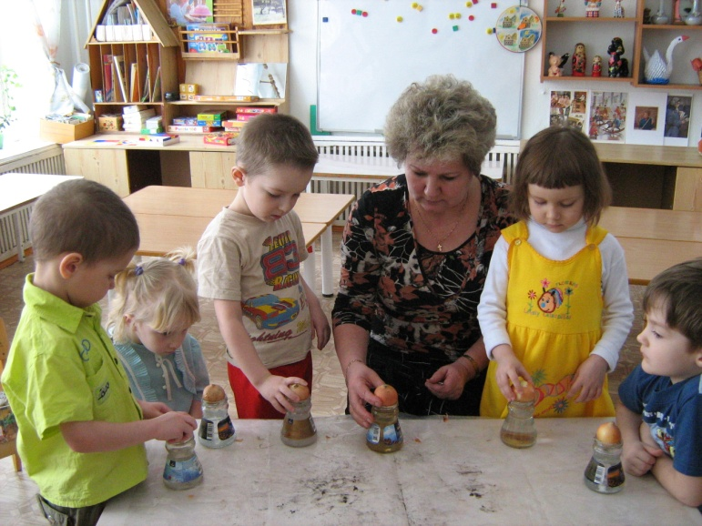 | 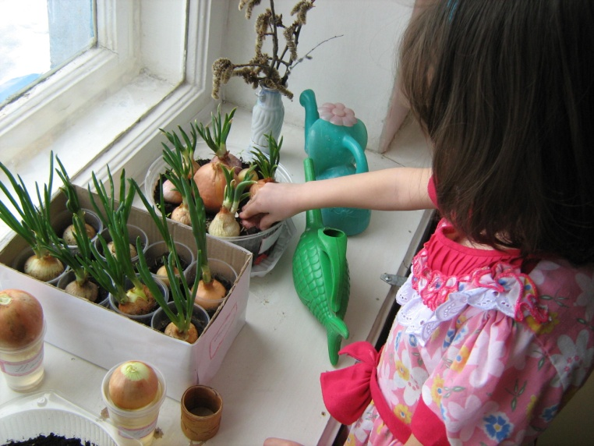
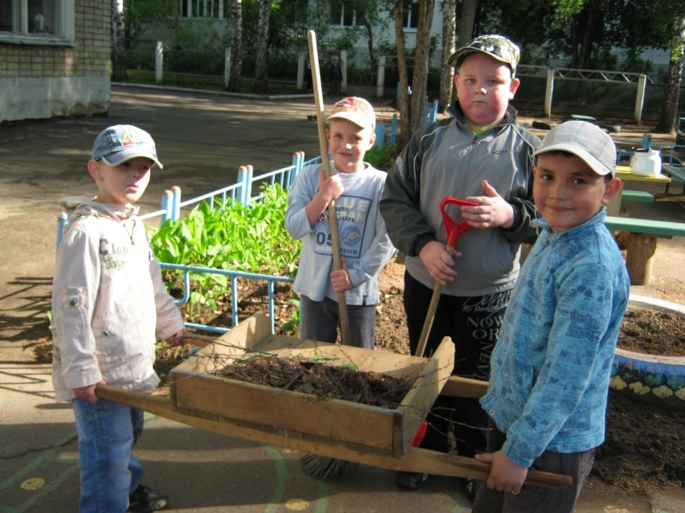 | 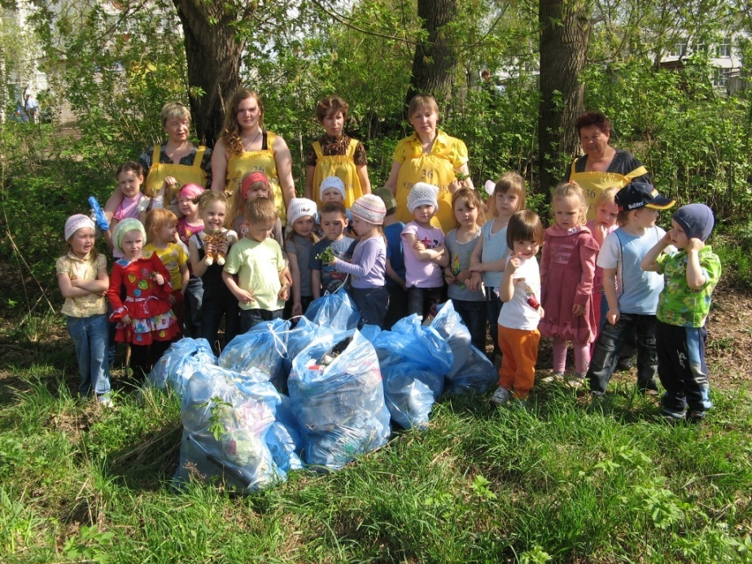

6.1.2. Общеобразовательные учреждения (школы)
Формирование экологических знаний школьников осуществляется в рамках предметов: «Окружающий мир» и «Природоведение» в 1-5 классах, «Биология» в 5-11 классах, «Родной язык и литература» 1-11 классы, «Химия» в 8-9 классах, «География» в 6-9 классах, «ОБЖ» во всех общеобразовательных учреждениях. В отдельных общеобразовательных учреждениях ведутся курсы, работают объединения экологической направленности:

ОУ | Программы экологического образования детей | Охват
СОШ № 1 | «Твое здоровье», «Знайки», «Малая академия» (СЮН) | 113
 | Отряд «Дети природы» (СОШ) | 12
СОШ № 2 | «Друзья природы», «Твое здоровье», «Вдохновение», (СЮН) | 198
СОШ № 4 | Программа экологической практики «Эко-дети» | 15
СОШ № 7 | «ДЭК», эколого-туристический клуб «Турист» (СОШ),  «Знайки», «Этикет», «Твое здоровье», (СЮН) | 78  110
СОШ №8 | «Мудрый совенок», «Зеленый патруль», «Шаги в природу», «Экология кабинета» (СОШ) | 92
СОШ № 10 | «Друзья природы», «Твое здоровье» (СОШ) | 30
СОШ № 11 | «Введение в исследовательскую деятельность» (СОШ) | 30
ООШ № 12 | Курс «Технология проектной деятельности» 5 классы,  экологический клуб «Экогруппа» (СОШ)  «Друзья природы», «Твое здоровье» (СЮН) | 98  26
Лицей «Синтон» | «Ветер дальних странствий» 9 классы (СОШ) | 45
ООШ с.Зипуново | Программа «Солнечный город» | 22
Марковская СОШ | «Удивительное рядом» (СЮН) | 15
СОШ с.Сосново | «Удивительное рядом» (СЮН) | 64

Традиционными для общеобразовательных школ стали конкурсы экологического плаката, конкурсы рисунков на природоохранную тематику, викторины, природоохранные и экологические акции, выпуски стенгазет, посадка аллеи к 70-летию Победы.
В 2015 году общеобразовательные учреждения приняли участие во Всероссийском экологическом субботнике «Зеленая Весна – 2015», в конкурсах по экологической тематике: всероссийский конкурс детских рисунков «Нарисуй весну»; всероссийский конкурс фотографий, посвященный экологическому субботнику; всероссийский конкурс поделок; всероссийский конкурс плакатов «Выходи на субботник».
С 7 сентября по 15 октября проведена масштабная экологическая акция – «Всероссийский экологический урок», где приняли участие в трех номинациях: «Лучший экологический урок», «Лучшая поделка из вторсырья» и «Лучшее эссе на тему экологии».
Во время летней оздоровительной кампании были организованы профильные лагеря, экспедиции, сплавы, профильные отряды экологов, где учащиеся совместно с педагогами проводили акции по очистке родников и малых речек, общественных территорий.
Обучающиеся СОШ с. Сосново приняли участие в экологической экспедиции «Лаборатория природы», в течении 10 дней ребята занимались лесоведением, под руководством ГКУ «Чайковское лесничество».
Во всех школах проходят акции «День птиц», «День Воды», «День Земли», «Помоги братьям меньшим», «Дни защиты от экологической опасности», «Больше кислорода», «Живи, лес», «Живи, родник», «Чистый поселок» и др.
Ежегодно общеобразовательные учреждения проводят акции по уборке территории школы, городской территории, сельской территории.
В Фокинской СОШ каждый год проходит акция «Наше село самое красивое!», в СОШ с.Альняш - «Чистое село», в СОШ с. Уральское - «Цветущее село», в п.Буренка – Акция «Чистый поселок».
В честь празднования 70-летия Победы во всех школах прошла акция «Дерево Победы!».
Общеобразовательные школы активно участвуют в мероприятиях и акциях экологической направленности, организованных МАОУ ДОД «Станция юных натуралистов»: «Покормите птиц зимой», «оБЕРЕГАй», «Чистый город», «Генеральная уборка» (по сбору макулатуры), цикле мероприятий посвященных Всероссийской Акции «Дни защиты от экологической опасности» и др.
Одним из направлений экологического образования является учебно-исследовательская деятельность по экологии.
- Региональный конкурс «Лидер в экологии»
- Региональный этап всероссийского конкурса юных исследователей окружающей среды
- Муниципальный этап всероссийской олимпиады школьников по экологии
- Муниципальный этап краевой олимпиады по лесоведению
- VI муниципальный конкурс исследовательских работ «Камская волна»
- IX муниципальная конференция исследовательских работ учащихся 5-8 классов
- XIV конкурс исследовательских работ учащихся 9-11
- Краевой конкурс исследовательских работ по эколого-биологическому направлению наук «Первые шаги»
- XXXV краевой конкурс исследовательских работ, секция «Экология»
- Региональный этап всероссийского конкурса «Чистая вода»

О проведенных природоохранных и экологических мероприятиях, об итогах участия в них школьников информация размещается на школьных сайтах (все образовательные учреждения), в школьных газетах (СОШ № 4, Гимназия, СОШОТ, СОШ с. Сосново, с. Уральское, Фокинская СОШ), на информационных школьных стендах.

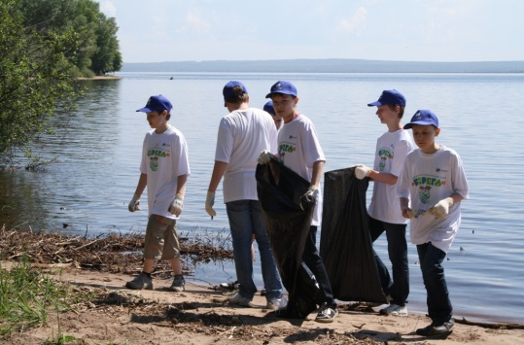 | 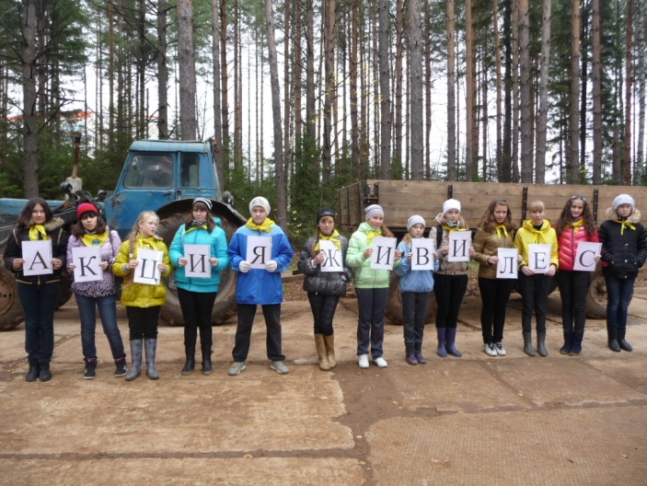
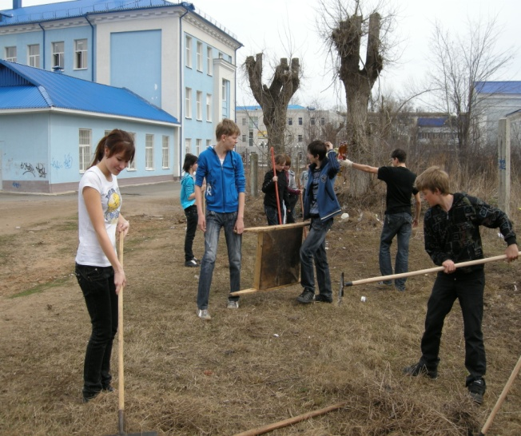 | 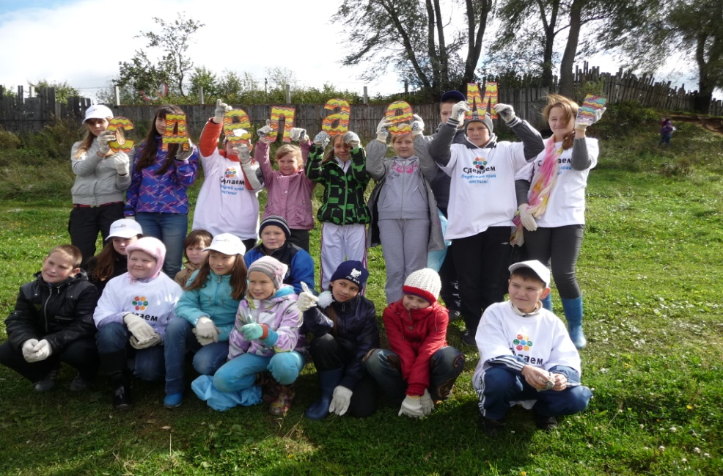

6.1.3. Учреждения дополнительного образования

Экологическим образованием занимаются два учреждения дополнительного образования – МАУ ДО «Станция юных натуралистов», МАУ ДО «Станция детского и юношеского туризма и экскурсий».

МАУ ДО «Станция детского и юношеского туризма и экскурсий»

- Экологическое образование:
№ | Используемые программы | Охват детей, чел.
 | Эколого - исследовательское объединение | 15

- Мероприятия по формированию экологической культуры (акции, конкурсы, праздники, фестивали и т.п., экологические лагеря и отряды на территории района), для обучающихся:
№ | Название мероприятия | Дата | Охват обучающихся | Краткое содержание
 | Турслёт для учащихся ОУ Чайковского муниципального района | 9 сентября 2015 года | 175 | В рамках турслёта среди участников проводилась акция по сбору мусора «берегите природу». Из 13 команд в акции приняли участие 8 команды (75 человек). Экологической теме был посвящён конкурс газет – «Земля наш общий дом».
2. | Муниципальная экологическая акция «Помоги Природе» | 27 сентября 2015г. | 1 600 чел. от 6 мес. до 70 лет: | Данная акция проводится в рамках Муниципальной массовой прогулки «Осенний марафон». Одним из этапов мероприятия является экологический. Этап размещается в районе поляны Сабантуя. На данном этапе все участники получают мешки для мусора и перчатки и собирают мусор на поляне, по побережью, в лесной зоне. Мусор выносится в заранее подготовленные места утилизации и вывозятся. В результате акции очищено более 500 кв.м. леса и прибрежной зоны.
3. | Конкурс исследовательских работ «ОТЕЧЕСТВО» | 25 ноября 2015 года | 28 | В конкурсе присутствуют номинации «Экологическое краеведение», «Природное наследие». 50% участников конкурса свои исследовательские работы писали в данных номинациях.
4. | Акция «Наследие» | С апреля по октябрь 2015 года | 54 | В рамках акции обучающиеся облагораживают памятники культурно-исторического наследия Чайковского муниципального района
5. | Муниципальная экологическая акция «Зелёная тропа» | 5 июня 2015 года | 500 | Особенность акции заключалась в том, что все её участники собирали мусор по карте. Чтобы мероприятие по очистки лесной зоны было более интересным и запоминающимся сотрудники Станции туризма разработали несколько маршрутов (по наиболее загрязнённым участкам), разместив на них контрольные пункты. Таким образом, участники акции не только очистили лес, они ещё смогли получить хороший опыт ориентирования по карте.
Всего: |  |  | 2357

- Экологическое информирование в местных СМИ:
Экологические акции СДЮТЭ («Помоги Природе» и «Зелёная тропа» регулярно освещаются в СМИ: еженедельнике «Частные интерес», ТРК «Регион», ТРК «Дикси», газета «Ваш успех», интернет-порталы «Чайковские новости, «Чайковский РФ» (4-5 статей и 1-2 репортажа в год).

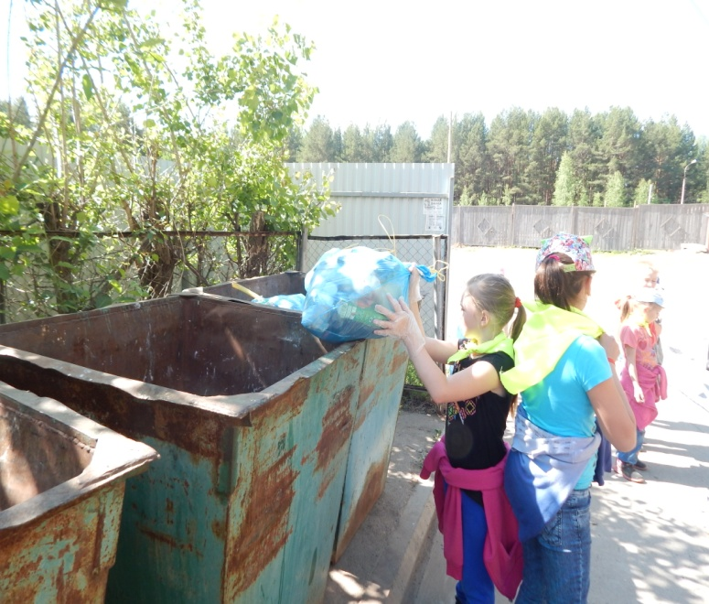 | 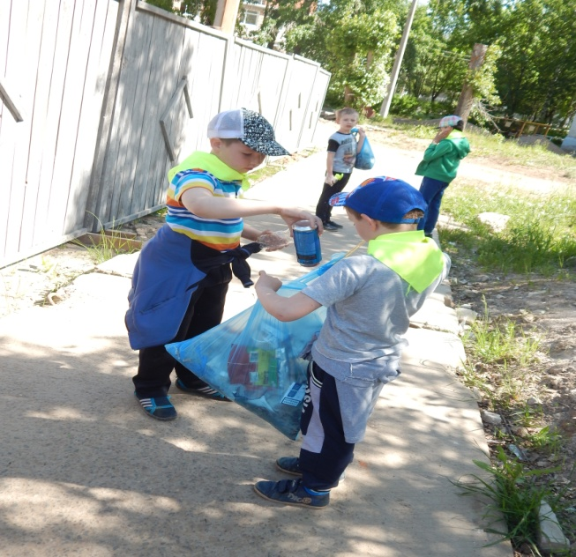
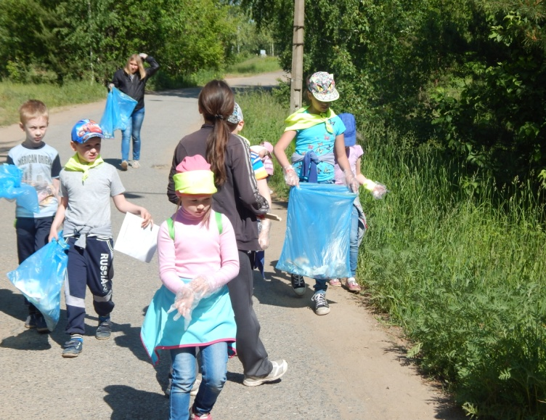 | 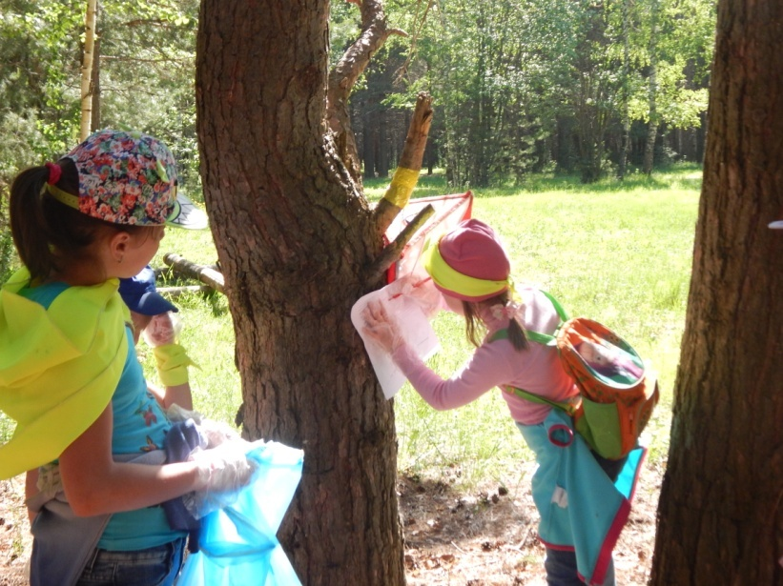

МАУ ДО «Станция юных натуралистов»

МАУ ДО «СЮН» является учреждением дополнительного образования детей, работающим в области эколого-биологического образования, способствующего пропаганде охраны окружающей среды и здорового образа жизни населения и развитию экологической культуры.
СЮН организует и координирует работу с детьми среди учреждений образования.
Число обучающихся в постоянных учебных объединениях МАУ ДО СЮН - более 1500 человек. Возраст воспитанников до 18 лет.

Мероприятия по формированию экологической культуры.
МАУ ДО СЮН является центром экологического воспитания и просвещения в Чайковском муниципальном районе. СЮН оказывает методическую и практическую помощь образовательным учреждениям в организации экологической работы, является организатором муниципальных акций и конкурсов, координатором региональных форумов.
Работа ведётся по следующим направлениям:
- Экологическое воспитание и обучение;
- Природоохранные акции;
- Проектно-исследовательская деятельность;
- Методическая работа;
Самыми яркими и масштабными являются традиционные мероприятия:
1. Муниципальная экологическая акция «Подарите птицам жизнь» Акция проводилась с 20 октября 2014 по 1 апреля2015 года и включала следующие конкурсы:
- Покормите птиц зимой.
Этот конкурс состоял из нескольких заданий
- Самая щедрая кормушка
- Лучшая агитационная листовка
- Лучший агитационный материал.
- Каждой птице свой дом.
- Время милосердия.
В Акции принял участие 21коллектив из 18 образовательных учреждений города и района, участники в возрасте от 4 до 16 лет представили на конкурс отчёты о своей деятельности. Особенно отличились ребята из МАОУ лицей «Синтон», МБОУ СОШ с. Сосново, МАДОУ детский сад № 31,МАОУ СОШ №4, МАОУ Гимназия.

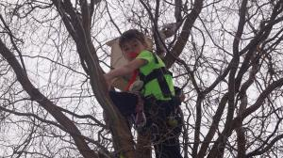
В рамках акции, юные любители живой природы изготовили более 20-ти скворечников.
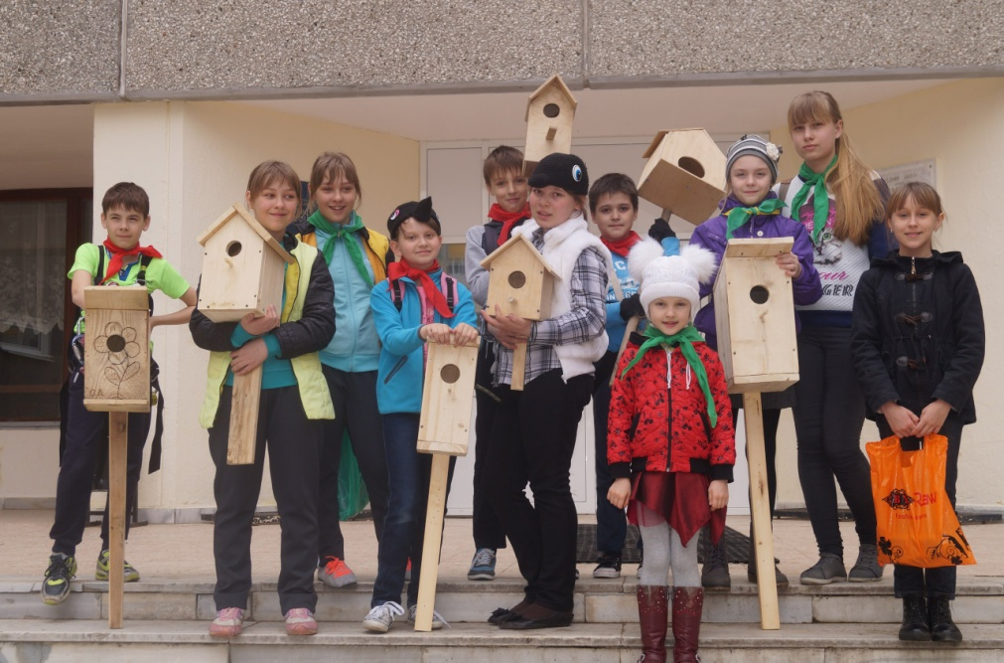

2. Муниципальный конкурс детских проектов «Экоша»
Конкурс проводился на базе станции юных натуралистов с ноября 2014 года по март 2015 года. Всего рассмотрено 29 проектов, авторами которых являлись 37 воспитанников ДОУ г. Чайковский. 28 марта состоялся очный, заключительный этап конкурса, на котором малыши представили свои проекты. Всем участникам конкурса вручены сертификаты участия. Победителям конкурса - дипломы и памятные подарки.
Активными участниками конкурса стали: МАДОУ ЦРР д/с № 24 «Улыбка», МАОУ лицей «Синтон» дошкольные группы, МБДОУ д/с № 32«Зоренька», МАДОУ д/с № 34 «Лукоморье» № 36 «Звоночек», МАДОУ д/с № 9 «Радуга», МАДОУ д/с №31 «Гусельки».

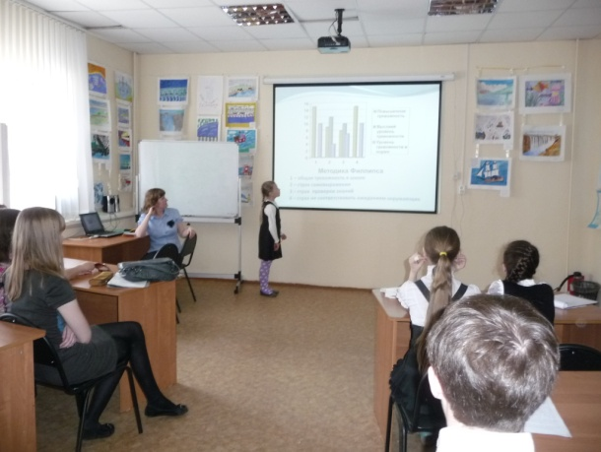

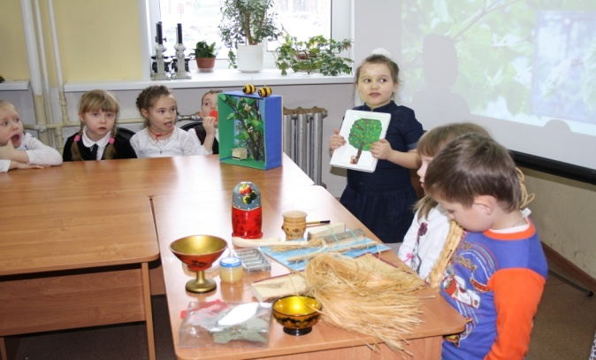 | 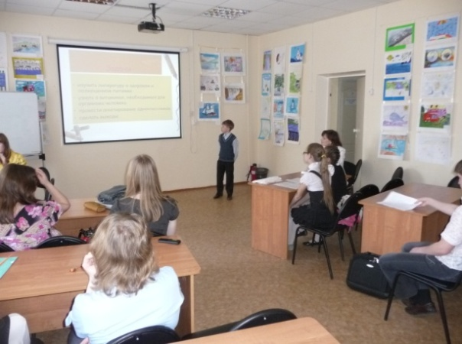

3. Муниципальная акция «Всемирный день воды» проводилась в Чайковском муниципальном районе с февраля по март 2015 года.
Акция состояла из заочного и очного этапов. На очном этапе учащиеся образовательных учреждений приняли участие в конкурсах:
«Камские акварели», «Сбережённая капля море спасет, конкурс экологических газет «Пером о воде», конкурс этнографических заметок «Водные рубежи Великой Отечественной» – к 70-летию Победы в ВОВ, всего было проведено 62 конкурса.
Очным этапом Акции стала Театрализованная викторина «Чистая вода», которая была проведена на заключительном мероприятии акции «Всемирный день воды».
В рамках Акции была открыта передвижная выставка «10 лет с Оберегаем», в честь десятого юбилейного года проведения природоохранных акций оБЕРЕГАй. В центральной детской библиотеке состоялась презентация книги «Речка, речка, где твой дом?».

Активными участниками акции стали учащиеся МАОУ СОШ №1, МАОУ СОШ № 2, МАОУ СОШ № 11, МАУ ДО СЮН. Общее количество участников акции превысило 200 человек.
4. Региональный этап Всероссийского детского экологического форума «Зелёная планета».
На протяжении нескольких лет станция юных натуралистов является координатором регионального этапа Всероссийского детского экологического форума «Зелёная планета». В номинациях регионального этапа принимает участие южная территория Пермского края.
В 2015 году поступили заявки из Чайковского, Бардинского, Куединского районов, г. Чайковский, д. Сосново, пос. Марковский. На Всероссийский этап были направлены 10 лучших работ, 9 из них стали победителями.
5. Муниципальная акция «Охрана окружающей среды»
Акция проводится ежегодно и, как всегда, в ней приняли участие дошкольники из лагеря «Экоша», учащиеся образовательных учреждений г. Чайковский, активисты микрорайона «Основной». Традиционно мероприятие начинается экологическим митингом, а затем проведением экологических мероприятий: экологический флэш –моб, конкурс рисунков на асфальте «Земля – наш дом!», и субботником по очистке от мусора прибрежной территории Воткинской ГЭС и городской набережной.
В рамках акции учащиеся станции юных натуралистов приняли участие в городском празднике «День эколога».

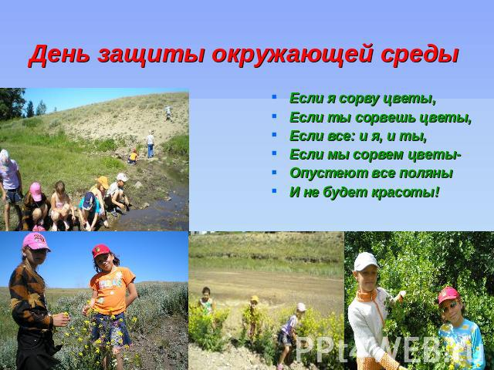

Активное участие в акции приняли учащиеся МАОУ СОШ №4, МАОУ СОШ №7, МАОУ СОШ № 10 МАУ ДО «Станция юных натуралистов» и МАОУ лицей «Синтон»
6. Муниципальная акция «оБЕРЕГАй» традиционно проводится 2 раза в год осенью и весной при поддержке предприятия ОАО «РусГидро»Воткинская ГЭС». 2015 год – юбилейный для этой акции год на территории нашего района. Впервые благотворительная экологическая акция «оБЕРЕГАй!» была проведена на Нижегородской ГЭС в 2005 году. В 2006 году впервые акция «оБЕРЕГай!» была проведена в Чайковском муниципальном районе. К настоящему времени акция стала всероссийской и регулярно проводится всеми филиалами ОАО «РусГидро». Результатами проведения экологической акции «оБЕРЕГАй!» являются чистые берега рек, тонны вывезенного мусора, благоустройство пляжей и набережных при участии более детей, подростков и взрослых.
Участниками юбилейной акции стали учащиеся МАОУ СОШ №10, МАОУ СОШ №7, МАОУ СОШ № 4, МАОУ лицей «Синтон», МАОУ СОШ № 13 и МАУ ДО «Станция юных натуралистов». На торжественном митинге участникам были выданы рюкзачки с логотипом акции, рабочие перчатки и мешки для сбора мусора.
В ходе проведения акции участникам были предложены конкурсы:
- Социальной рекламы,
- Самая необычная находка,
- Вторая жизнь,
- Наибольшее количество собранного мусора,
- Самая дружная команда,
- «Ни шагу назад» - самая качественная уборка отведённой территории.
Всего, в весенней и осенней акциях приняли участие более 200 человек.

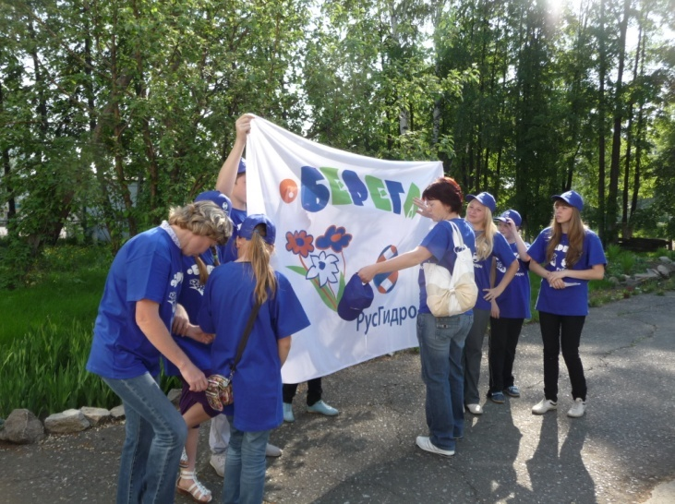 | 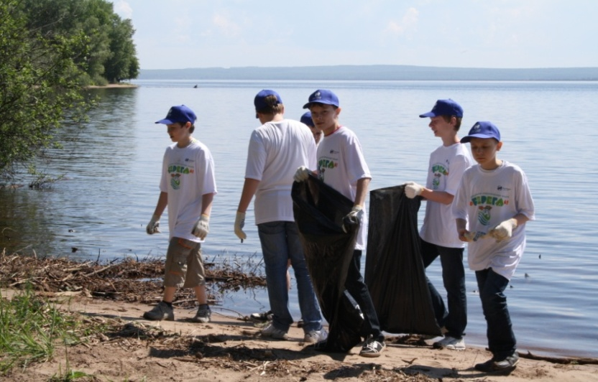

В честь 10 - летнего юбилея акции «оБЕРЕГАй» была открыта передвижная фотовыставка, которая отражает историю развития этой акции, мероприятия, проводимые в разные годы в рамках этой акции, коллективы, принявшие участие в акции. Выставка работала на базе станции юных натуралистов, МАОУ СОШ № 4 , ОАО РУсГидро «Воткинская ГЭС», МАОУ СОШ № 11, МАОУ СОШ № 7 и других. По предварительным подсчётам выставку посетили уже более тысячи человек.
7.«Экомарафон – 2015» Муниципальный конкурс «Экомарафон – 2015» стартовал в Чайковском муниципальном районе в октябре 2014 года и завершился в марте 2015. Тема конкурса была связана с 75 – летием Победы в Великой Отечественной войне и посвящена «Животные в Великой Отечественной войне». Это было комплексное мероприятие, состоявшее из этапов:
1 этап.
Конкурс презентации команды «Давайте знакомиться».
Конкурс цифровых фотоальбомов «Четвероногий солдат».
2 Этап.
Конкурс рисунков «Вернисаж – 1941-1945».
Конкурс эссе, статей, заметок «Никто не забыт, ничто не забыто».
3 Этап.
Конкурс боевых листков – «Вечная слава героям!».
Конкурс исследовательских работ (рефератов) «Животные на войне: От первобытного общества до наших дней».
4 Этап.
Конкурс-игра « У них не было выбора».
Победителями конкурса стали:
учащиеся МАОУ СОШ №4; МБОУ СОШ №13; МАОУ СОШ №2; МБОУ СОШ с.Вассята; МАУ ДО «Станция юных натуралистов».
8. Муниципальный этап регионального конкурса «Лидер в экологии состоялся 10 октября 2015 года на базе станции юных натуралистов.
Конкурс проводился по двум направлениям: личная самопрезентация и командный зачёт. В конкурсе приняли участие лучшие молодые экологи нашего города и района. Всего 23 участника. В личной презентации ребята старались показать свою жизненную позицию, своё мировоззрение, свои лидерские качества, свою экологическую деятельность. В командном этапе ребятам было предложено разработать проект природоохранной акции. Победителями стали учащиеся МАОУ СОШ №7, МАОУ СОШ №1 и МАУ ДО «Станция юных натуралистов». Победители были направлены на региональный этап и заняли все призовые места.
В рамках этого - же мероприятия проведён конкурс рисунка «Живая земля», посвящённый году почв.
Другим направлением работы СЮН является взаимодействие со школами города через экспедиции, экологические уроки.
В июне 2015 года была организована экспедиция «Лаборатория природы», в которой приняли участие учащиеся МБОУ СОШ с. Сосново, МБОУ «Фокинская СОШ, МБОУ «Марковская СОШ», МАОУ СОШ №10 (НОЦ), Чайковского индустриального колледжа и МАУ ДО «Станции юных натуралистов», всего 30 учащихся.
В течение 10 дней палаточной жизни, ребята занимались лесоведением, под руководством специалистов ГКУ «Чайковское лесничество», «Сосновское участковое лесничество», «Чайковское участковое лесничество».
10 апреля 2015 года педагоги и учащиеся станции юных натуралистов приняли участие в Федеральном образовательном проекте «Вместе сохраним леса от пожаров». В рамках этого проекта проведено 63 экологических урока в образовательных учреждениях: МАОУ СОШ №2, МАОУ СОШ №7, МБОУ СОШ с. Сосново, МБОУ «Фокинская СОШ, МБОУ «Марковская СОШ», МАОУ лицей «Синтон», МАУ ДО «Станция юных натуралистов», всего было привлечено 818 учащихся.
В рамках этого проекта были изготовлены и расклеены 2 811 листовок.
На территории Фокинского поселения:
с. Фоки – 800 д. Карша – 30
п/л «Энергия» - 20
д. Гаревая - 60 д. Лукинцы – 60
д. Русалёвка -55 д. Чумна – 30
На территории Сосновского поселения:
с. Сосново – 350 д. Соловьи - 20
д. Дедушкино -100 д. Н. Гарь - 20
д. маракуши – 80
д. Ольховочка – 60
На территории пос. Марковский 40 листовок.
Кроме того были оформлены «уголки по пожарной безопасности в лесу» в МБОУ «Марковская СОШ», МБОУ СОШ с. Сосново, МБОУ «Фокинская СОШ», МАУ ДО «Станция юных натуралистов».
В этих же образовательных учреждениях проведены экологические чтения на темы: «Гринпис: Доступно и коротко о лесных пожарах», «Огонь - друг, огонь – враг», «Опасность сельскохозяйственных палов».
Более 100 учащихся образовательных учреждений города и района привлечены к участию в конкурсе рисунков «Вместе сбережём леса от пожаров».
В рамках всероссийского экоурока «Вода России» проведены экоуроки «Хранители воды», всего 24 урока, привлечен 441 учащийся.
В рамках акции «Всероссийский тематический урок «Свет в нашей жизни», на станции юных натуралистов проведены эко уроки «Хранители энергии».
Педагоги МАУ ДО СЮН в 2015 году проведено 16 тематических уроков в школах города и района. Уроки педагогами готовились заранее, тщательно отбиралась и изучалась информация. Интересный и познавательный материал предоставил Макаров Сергей Владимирович, специалист по связям с общественностью «Воткинской ГЭС», филиала ПАО «РусГидро».

Для младших классов организован просмотр мультфильма «Секреты воды».
Для учащихся среднего звена проведены экологический урок «Умная книжка юного энергопользователя» и историко – экологическое путешествие «Как произошло электричество?».
Старшие школьники работали с проектами:
- «Энергосберегающая политика государства и моей семьи»
- « Энергосберегающее освещение моего дома»
В 10 классе МБОУ СОШ с. Сосново проведены дебаты на тему «Энергосберегающие лампы ЗА и ПРОТИВ»
Всего в мероприятиях по энергосбережению приняли участие 287 учащихся.
В каникулярное время ребята собираются на Экосборы.
Цель этих мероприятий - вовлечение детей в исследовательскую деятельность, выявление и развитие творческих способностей, а так же познавательная деятельность.
2015 году в рамках этих мероприятий были проведены мастер – классы «Не рубите люди, ёлок», интеллектуально – познавательные игры «Посвящение в юннаты», творческие конкурсы «А вы не знали нас, а мы такие вот», «Я сам», «Высший пилотаж». Количество детей на каждом мероприятии достигло 50 человек.
Второй год на станции юных натуралистов работает школьное лесничество «Антей». На свой первый день рождения юные лесничие пригласили гостей – представителей ГКУ «Чайковское лесничество» В программе слёта: презентации отрядов школьного лесничества, анализ деятельности и планирование, а так же, посвящение новичков в юные лесничие и передача полномочий председателя школьного лесничества следующему поколению.

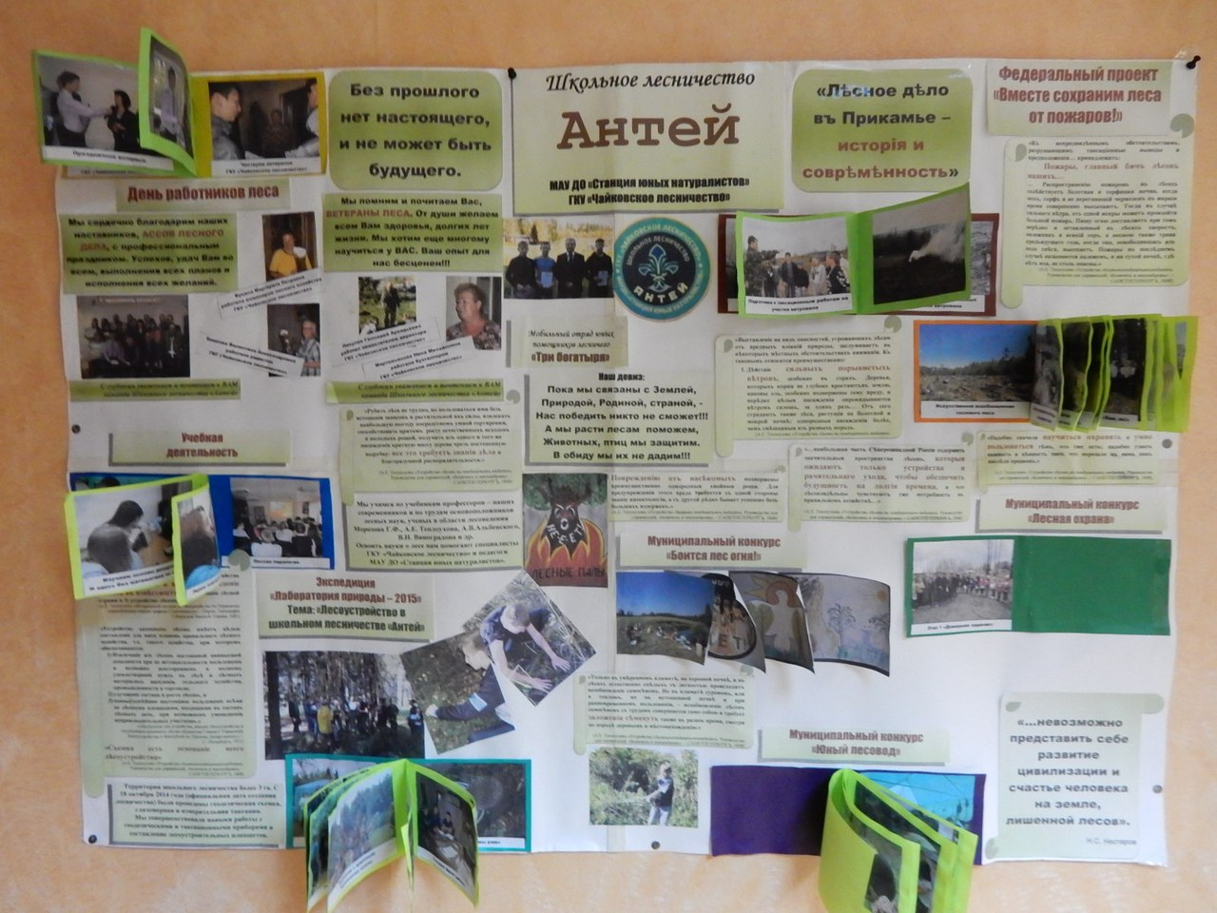

Ежегодно на территории Чайковского муниципального района проходит Всероссийская Акция «Дни защиты от экологической опасности». В 2015 году Акция была приурочена к 70-летию Победы в Великой Отечественной войне и прошла под девизом «Во славу Отечества!».
В Акции приняли участие предприятия и учреждения города и района, образовательные учреждения, советы микрорайонов города, общественные организации, жители.
Всего приняло участие более 60 000 человек, проведено более 280 конкурсов, субботников, посажено более 20300 шт. деревьев и кустарников, разбито 25,0 га цветочных газонов и клумб, очищено 23 км береговой полосы водных объектов.
Самыми значимыми событиями были: Благоустройство памятных мемориалов погибшим в годы второй мировой войны; посадка деревьев в память о погибших в ВОВ – акция «Дерево Победы!», «Аллея ветеранской славы!».

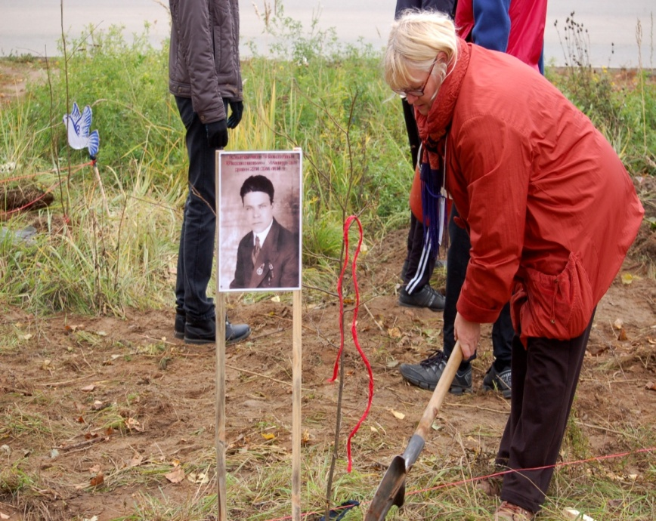

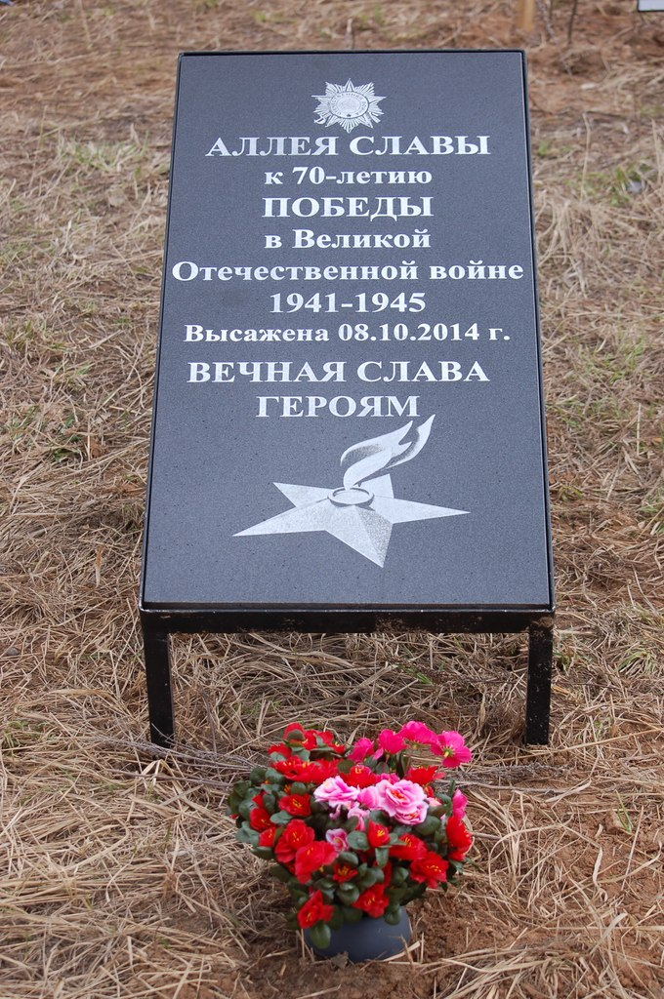

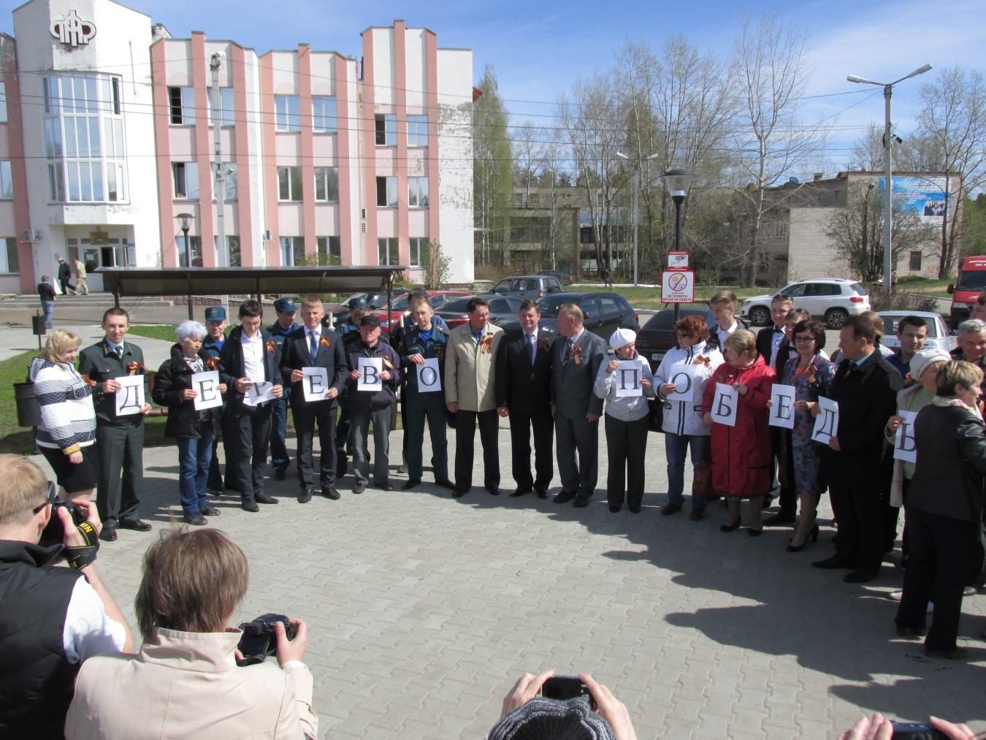

Работниками ООО «Газпром трансгаз Чайковский» благоустроен сквер «Никто не забыт, ничто не забыто»
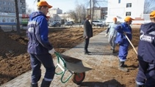

29 апреля члены молодёжной организации ООО«Газпром трансгаз Чайковский» приняли участие в благоустройстве сквера на улице Карла Маркса «Никто не забыт, ничто не забыто».
В мероприятии приняли участие порядка 50 человек, представители всех филиалов чайковского куста Общества - Чайковского ЛПУМГ, ИТЦ, службы корпоративной защиты, администрации Общества, УМТСиК.
Ранее в сквере провели субботник представители ветеранской организации ООО«Газпром трансгаз Чайковский». Ветераны предприятия сделали уборку на территории сквера и подготовили площадку к проведению благоустройства.
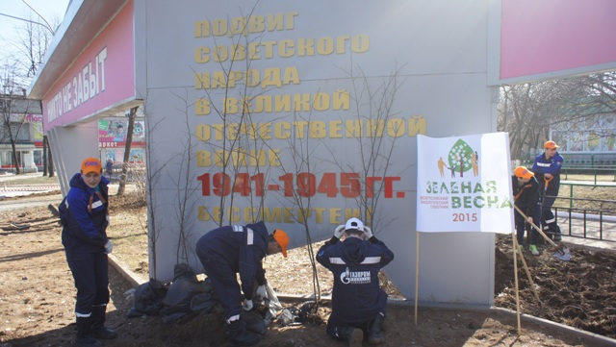

Акция прошла в рамках мероприятий в честь празднования 70-летия Победы и Всероссийского экологического субботника «Зелёная весна». Цель акции - принести пользу городу, и показать своим примером, как молодёжь должна работать и взаимодействовать с властями.

Рябиновая аллея СИБУРа появилась в Чайковском парке в конце 2014 года. В рамках проекта «Бизнес для экологии» была обустроена территория протяженностью 500 м.
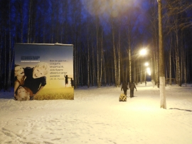
Благоустройство аллеи продолжилось и в 2015 году. При поддержке СИБУРа проведена очистка территории, прилегающей к аллее, от крупногабаритного мусора. На аллее появились яркие баннеры на детскую тематику. Представители молодежного движения «Мы» провели экологическую акцию по сбору мусора и уборке территории аллеи от опавшей листвы. Благодаря благотворительной помощи чайковской площадки СИБУРа - предприятия «Уралоргсинтез» завершился монтаж наружного освещения аллеи.

Традиционно весной прошел массовый субботник «Генеральная уборка!». Впервые общественное объединение «Зеленая эволюция» предложило собирать мусор раздельно и многие поддержали это начинание.

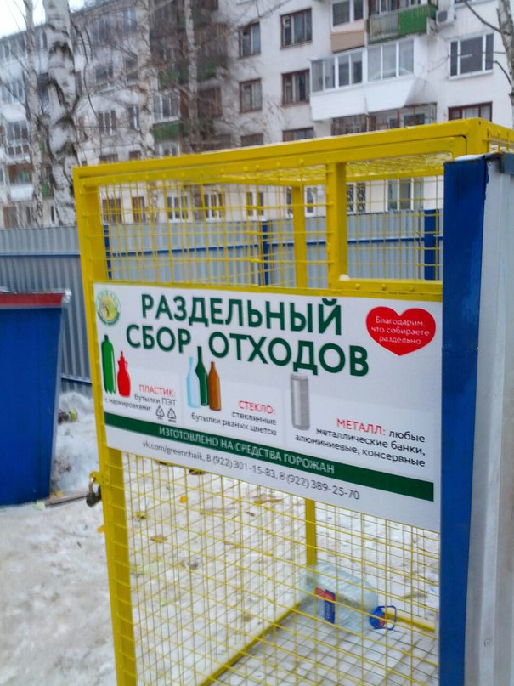

Во время месячника по уборке территории были приведены в порядок территории города, села, придомовые территории, прибрежные и лесопарковые зоны.

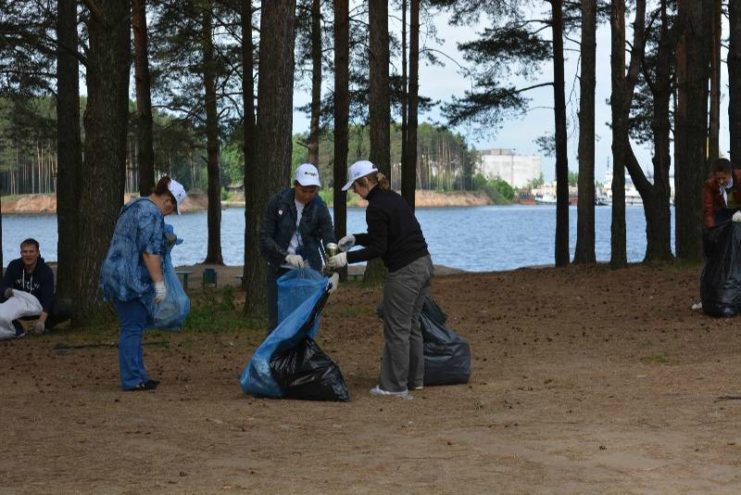 | 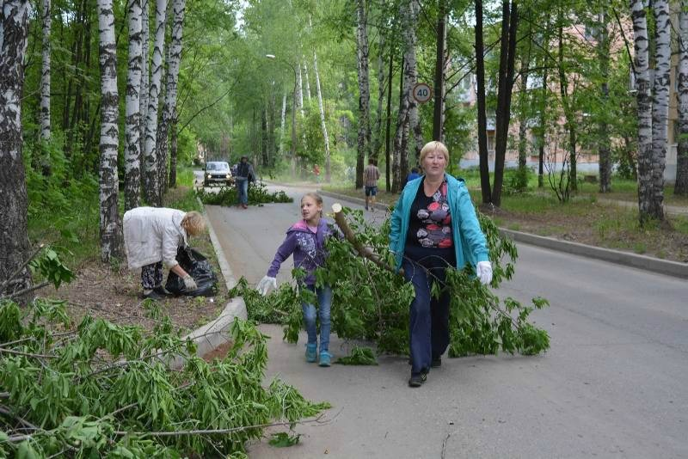
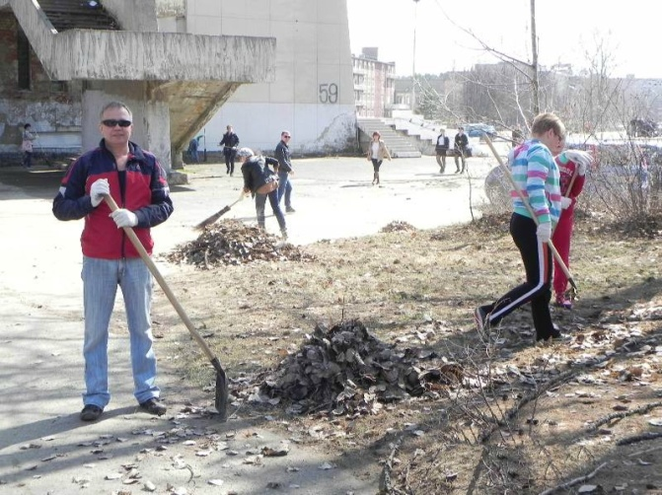 | 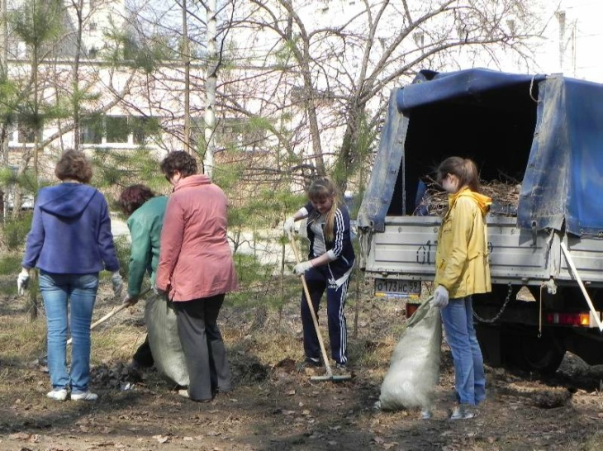

В рамках акции «Дни защиты от экологической опасности» администрацией Чайковского муниципального района был объявлен муниципальный конкурс на лучшую организацию мероприятий экологической направленности. В муниципальном конкурсе приняло участие 48 учреждений, в том числе 9 – промышленных предприятий, 19 – учреждений образования, 6 – учреждений культуры, 5 – сельских муниципальных образований и 1 – городское поселение (включая 8 Советов микрорайонов).
Победителями конкурса стали:
1.1. в номинации «Лучшее предприятие, организация»:
1 место – ПАО «РусГидро» - «Воткинская ГЭС» (директор Бяков Алексей Георгиевич)
2 место – АО «Уралоргсинтез» (генеральный директор Кувшинников Михаил Дмитриевич)
3 место – ПАО «Газпром трансгаз Чайковский» (генеральный директор Чичелов Виктор Александрович)
1.2. в номинации «Лучшее образовательное учреждение»:
1 место – МАУДО «Станция юных натуралистов» (директор Леухина Наталья Леонидовна)
2 место – МАОУ «Фокинская средняя общеобразовательная школа (директор Харисов Илдар Саетзянович)
3 место – МБДОУ детский сад № 22 «Золотая рыбка» (заведующая Соколова Наталья Николаевна)
1.3. в номинации «Личный вклад»:
1 место – Зубакина Наталья Владимировна (заместитель директора по работе с детьми МКУК «Чайковская централизованная библиотечная система»)
2 место – Скочная Ирина Алексеевна (председатель Совета микрорайона «Основной»)
3 место – Калмыкова Вера Викторовна (учитель биологии МАОУ СОШ № 7, педагог дополнительного образования МАУ ДО «Станция детского юношеского туризма и экскурсий»)
1.4. в специальной номинации «Лучшее мероприятие экологической направленности»:
1 место – общественное объединение «Зеленая эволюция» за проведение субботников «Собирай раздельно!»
2 место – первичная ветеранская организация Совета микрорайона «Завокзальный» (председатель Кочева Людмила Михайловна) за создание Аллеи Славы к 70- летию Победы в Великой Отечественной войне 1941 – 1945 г.г.
3 место – ГБПОУ «Чайковский техникум промышленных технологий и управления» (директор Тюкалова Надежда Викторовна) за конкурс плакатов «Зеленая Весна – 2015».
Победителям муниципального конкурса вручены дипломы и подарочные сертификаты. Участникам конкурса - благодарственные письма.
За проведение и организацию на территории Чайковского муниципального района Всероссийской акции «Дни защиты от экологической опасности» Чайковский муниципальный район награжден грамотой Министерства природных ресурсов, лесного хозяйства и экологии Пермского края.

